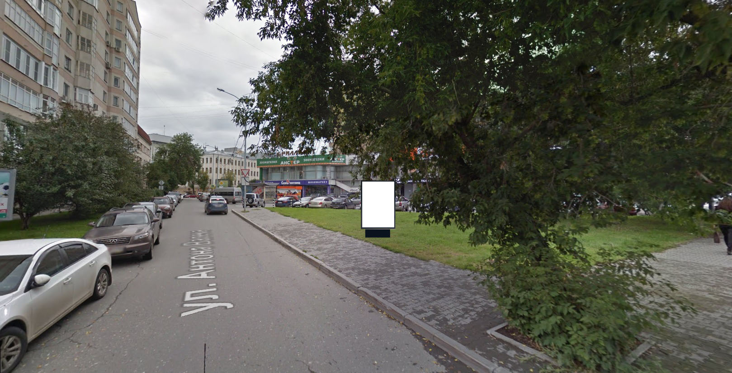
Код места | Адрес | Тип* | Вид | Площадь информационных полей, кв. м | Размеры, м  (высота, ширина) | Количество  сторон
2 | ул. Антона Валека /  ул. Урицкого (напротив дома № 7) | 1 | Сити-формат (щит) | 4.32 | 1.8х1.2 | 2
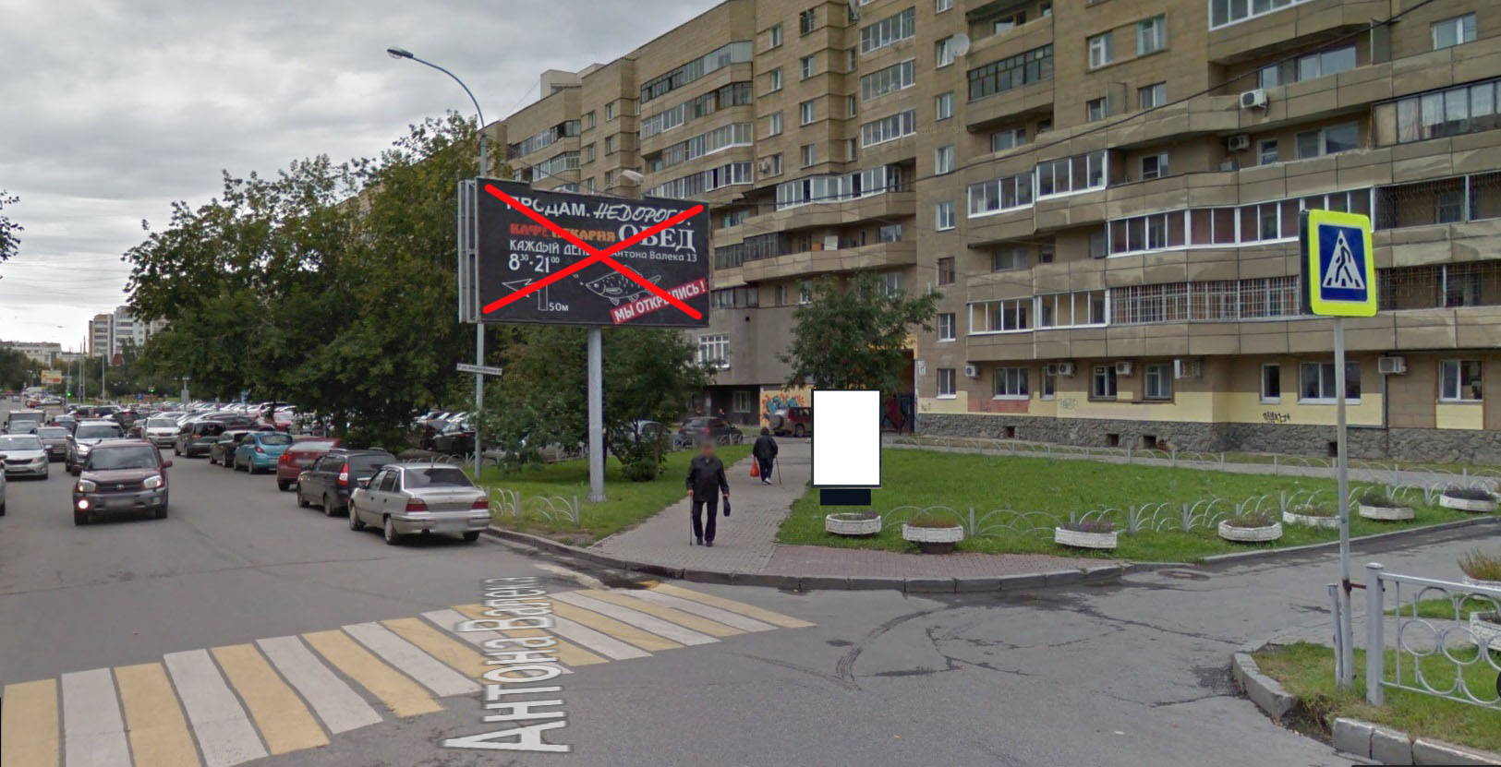
Код места | Адрес | Тип* | Вид | Площадь информационных полей, кв. м | Размеры, м  (высота, ширина) | Количество  сторон
9 | ул. Антона Валека, 12 | 1 | Сити-формат (щит) | 4.32 | 1.8х1.2 | 2
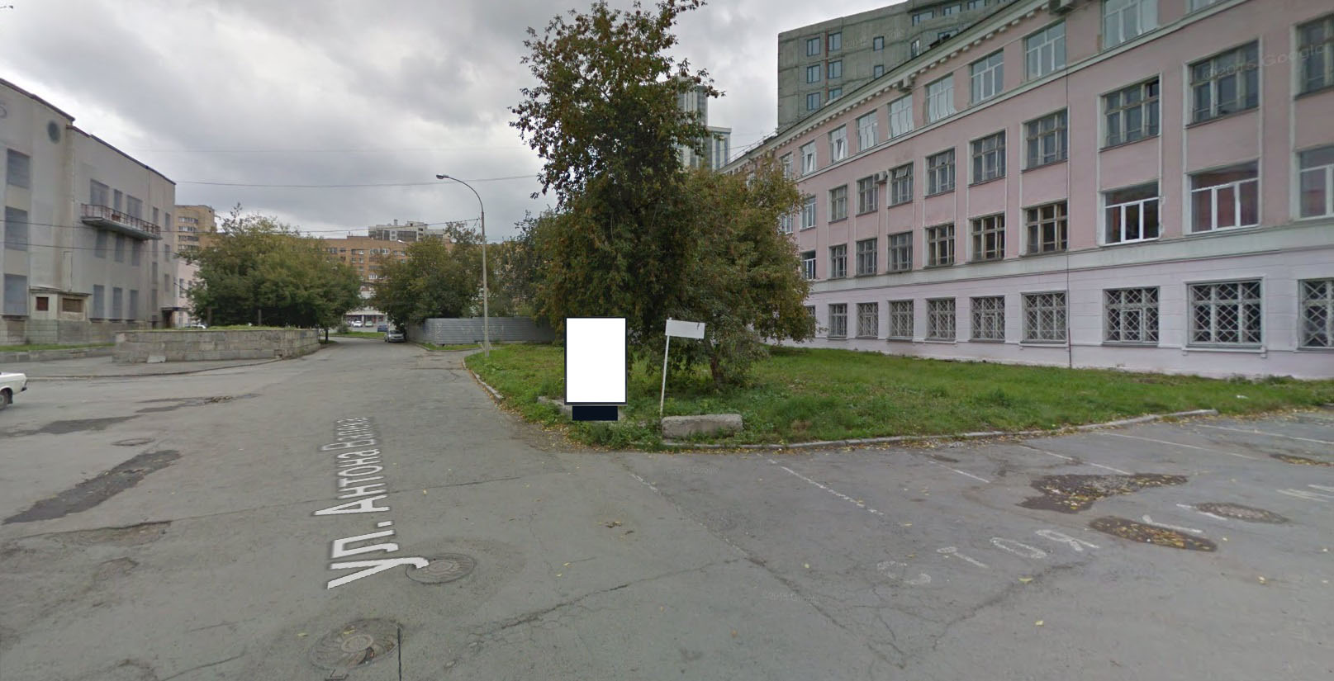
Код места | Адрес | Тип* | Вид | Площадь информационных полей, кв. м | Размеры, м  (высота, ширина) | Количество  сторон
10 | ул. Антона Валека  (у дома № 8, позиция № 1) | 1 | Сити-формат (щит) | 4.32 | 1.8х1.2 | 2
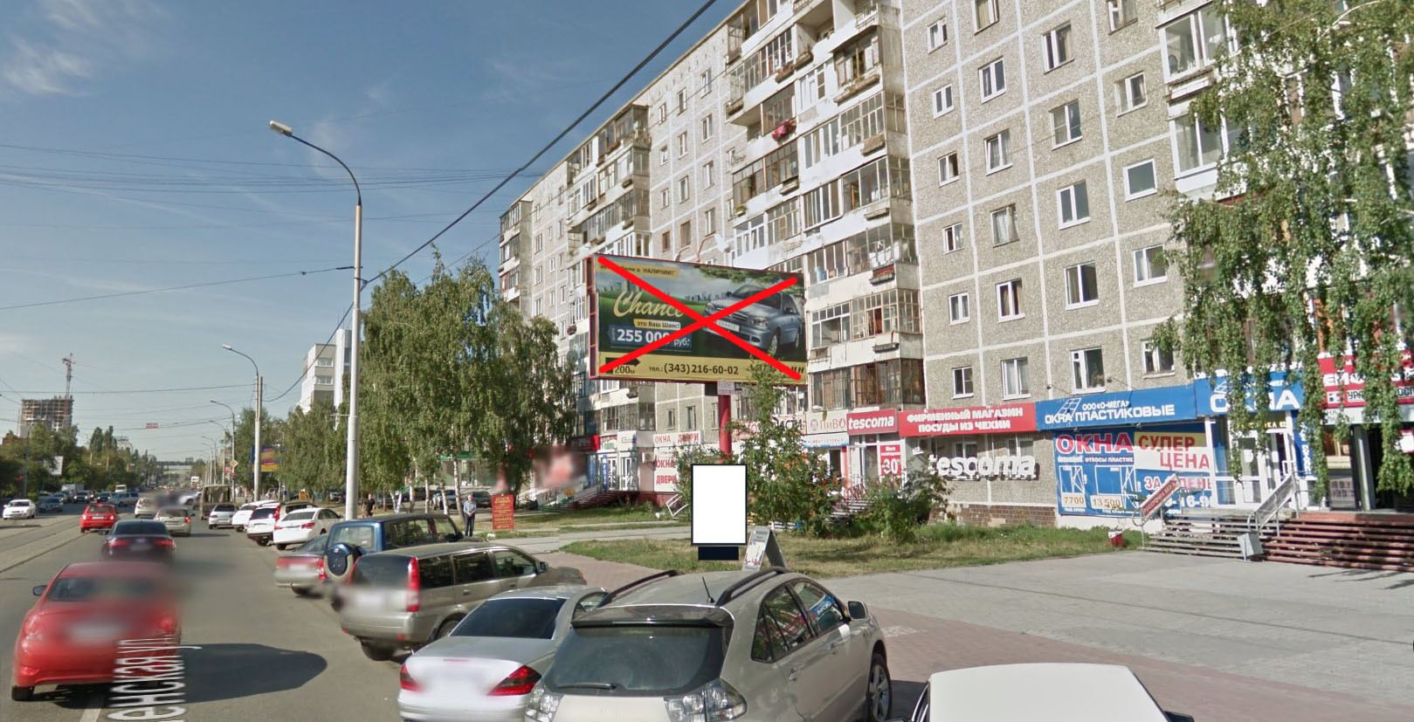
Код места | Адрес | Тип* | Вид | Площадь информационных полей, кв. м | Размеры, м  (высота, ширина) | Количество  сторон
24 | ул. Белореченская (у дома № 8, позиция № 2) | 1 | Сити-формат (щит) | 4.32 | 1.8х1.2 | 2
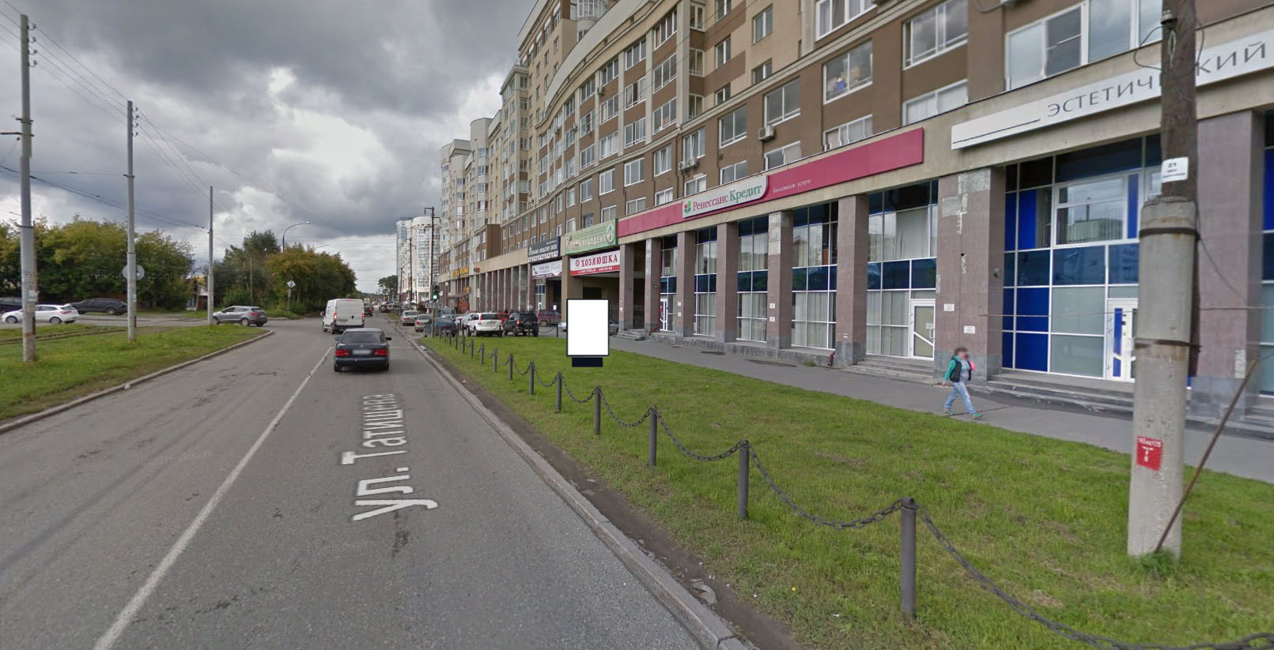
Код места | Адрес | Тип* | Вид | Площадь информационных полей, кв. м | Размеры, м  (высота, ширина) | Количество  сторон
55 | ул. Татищева (у дома № 90, позиция № 3) | 1 | Сити-формат (щит) | 4.32 | 1.8х1.2 | 2
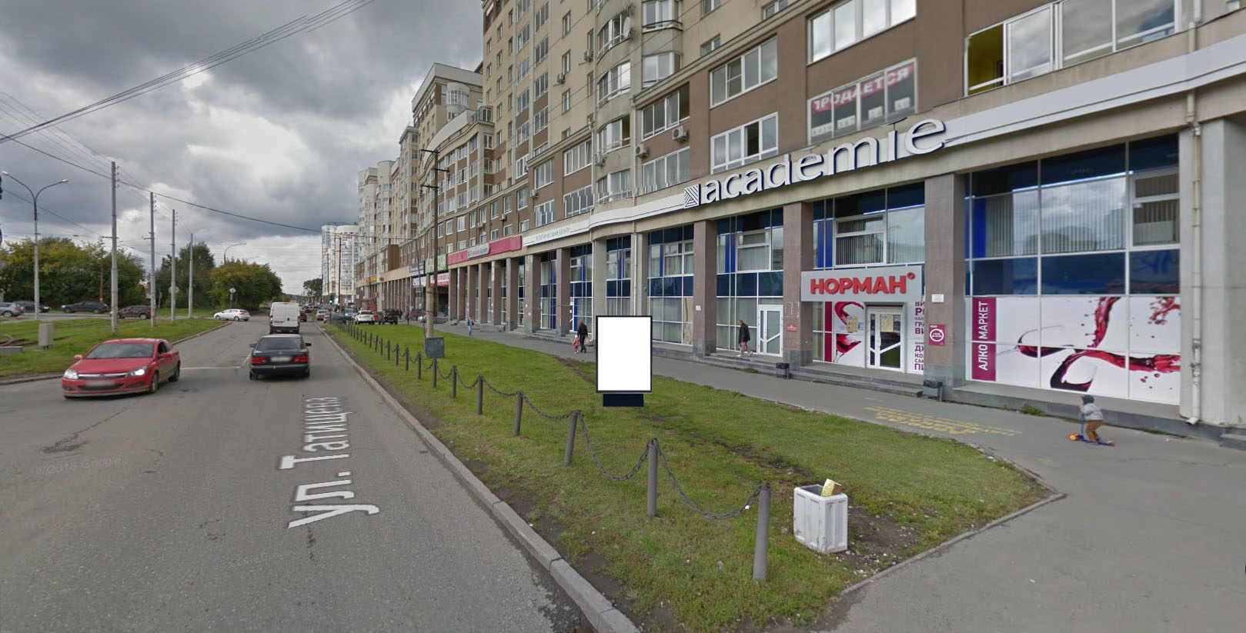
Код места | Адрес | Тип* | Вид | Площадь информационных полей, кв. м | Размеры, м  (высота, ширина) | Количество  сторон
56 | ул. Татищева (у дома № 90, позиция № 2) | 1 | Сити-формат (щит) | 4.32 | 1.8х1.2 | 2
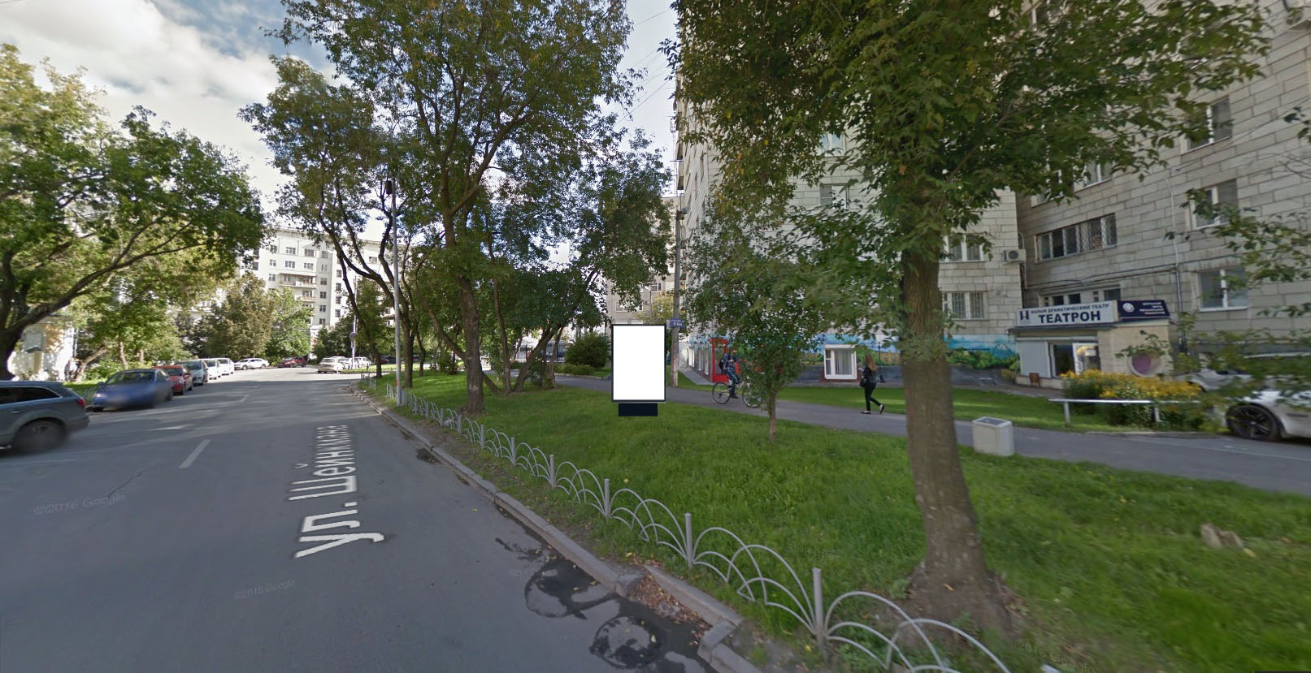
Код места | Адрес | Тип* | Вид | Площадь информационных полей, кв. м | Размеры, м  (высота, ширина) | Количество  сторон
76 | ул. Шейнкмана, 4 | 1 | Сити-формат (щит) | 4.32 | 1.8х1.2 | 2
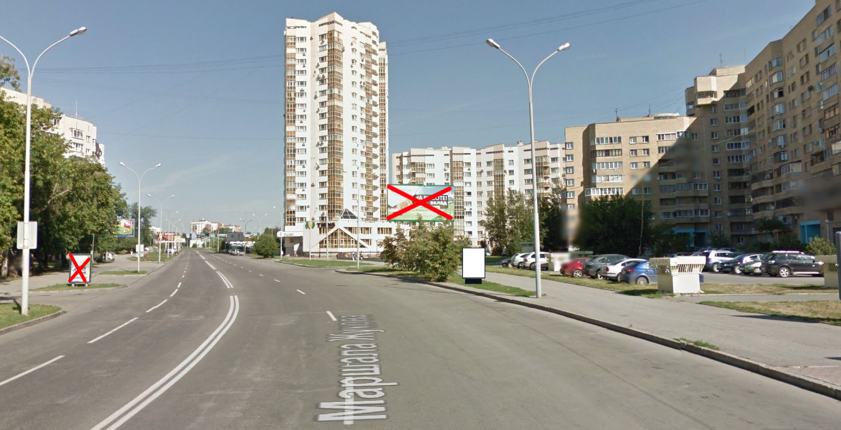
Код места | Адрес | Тип* | Вид | Площадь информационных полей, кв. м | Размеры, м  (высота, ширина) | Количество  сторон
94 | ул. Маршала Жукова, 10 | 1 | Сити-формат (щит) | 4.32 | 1.8х1.2 | 2
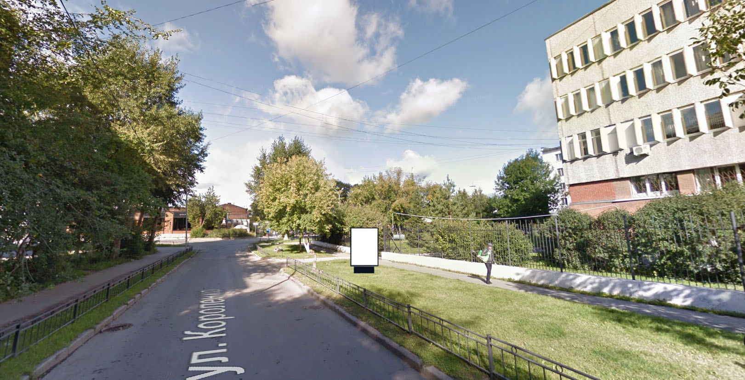
Код места | Адрес | Тип* | Вид | Площадь информационных полей, кв. м | Размеры, м  (высота, ширина) | Количество  сторон
301 | ул. Короленко (напротив дома № 4, позиция № 1) | 1 | Сити-формат (щит) | 4.32 | 1.8х1.2 | 2
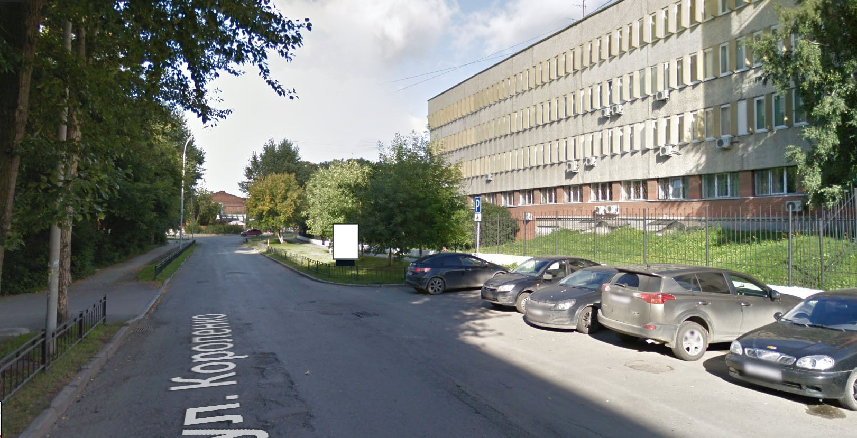
Код места | Адрес | Тип* | Вид | Площадь информационных полей, кв. м | Размеры, м  (высота, ширина) | Количество  сторон
302 | ул. Короленко (напротив дома № 4, позиция № 2) | 1 | Сити-формат (щит) | 4.32 | 1.8х1.2 | 2
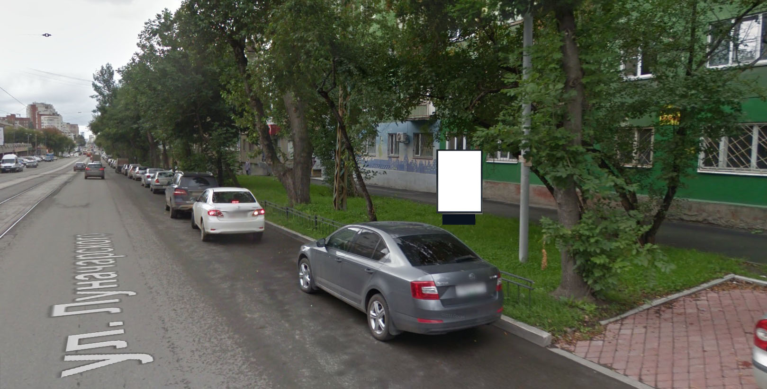
Код места | Адрес | Тип* | Вид | Площадь информационных полей, кв. м | Размеры, м  (высота, ширина) | Количество  сторон
305 | ул. Луначарского, 22 | 1 | Сити-формат (щит) | 4.32 | 1.8х1.2 | 2
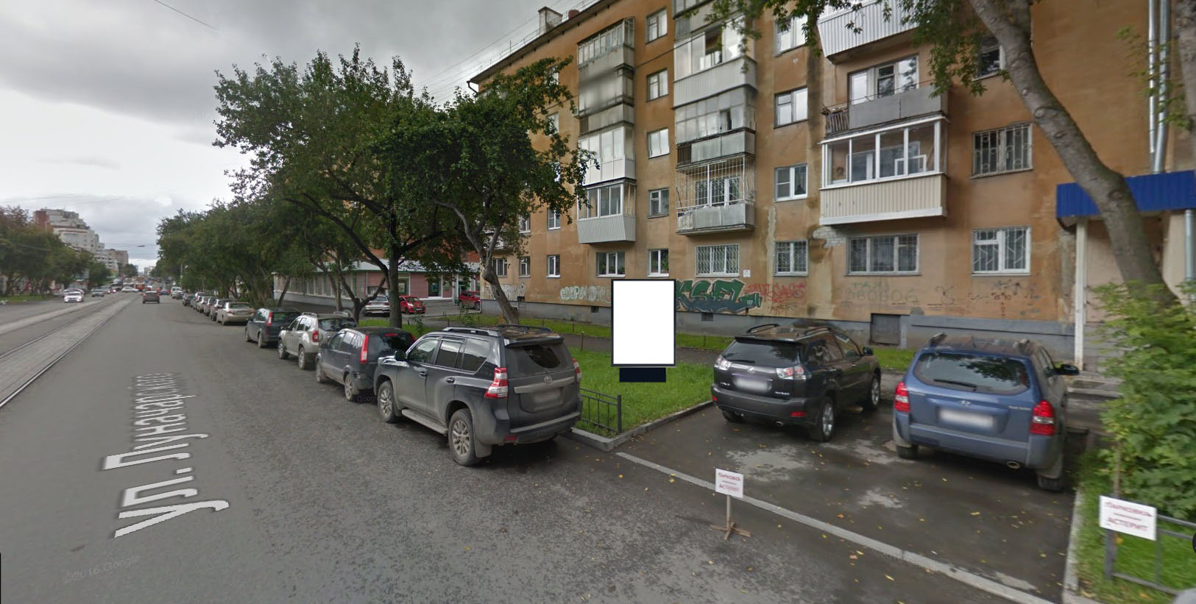
Код места | Адрес | Тип* | Вид | Площадь информационных полей, кв. м | Размеры, м  (высота, ширина) | Количество  сторон
306 | ул. Луначарского, 38 | 1 | Сити-формат (щит) | 4.32 | 1.8х1.2 | 2
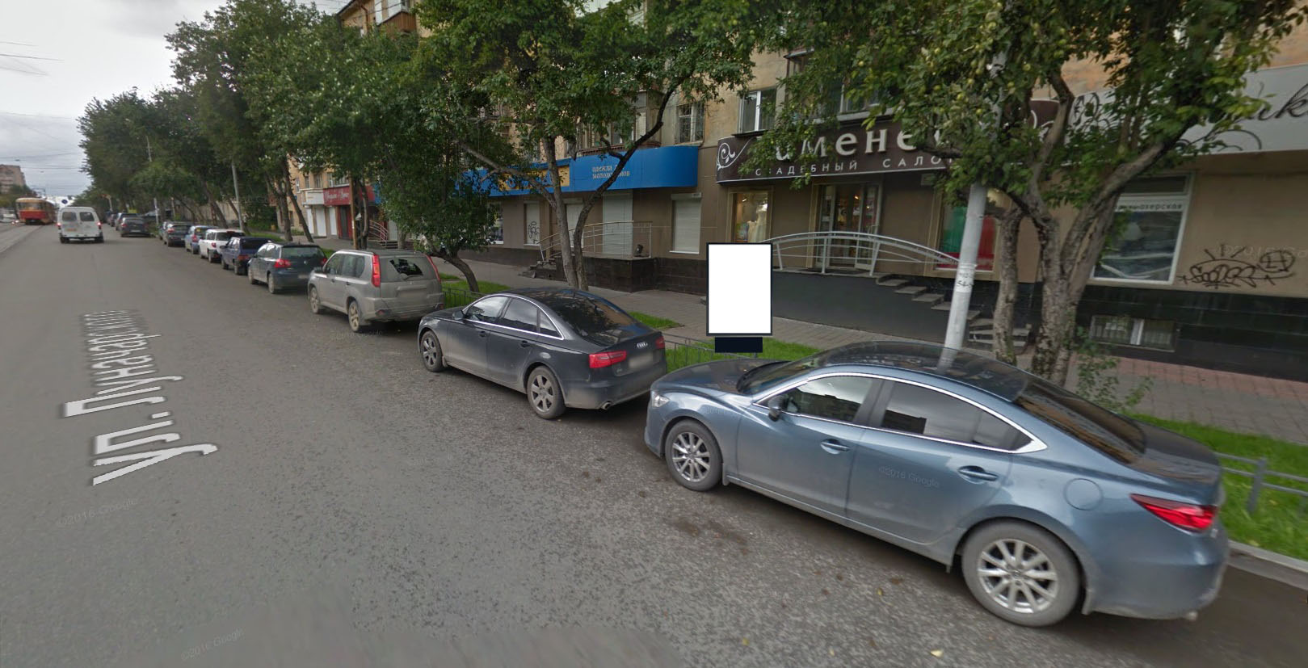
Код места | Адрес | Тип* | Вид | Площадь информационных полей, кв. м | Размеры, м  (высота, ширина) | Количество  сторон
308 | ул. Луначарского (у дома № 50, позиция № 1) | 1 | Сити-формат (щит) | 4.32 | 1.8х1.2 | 2
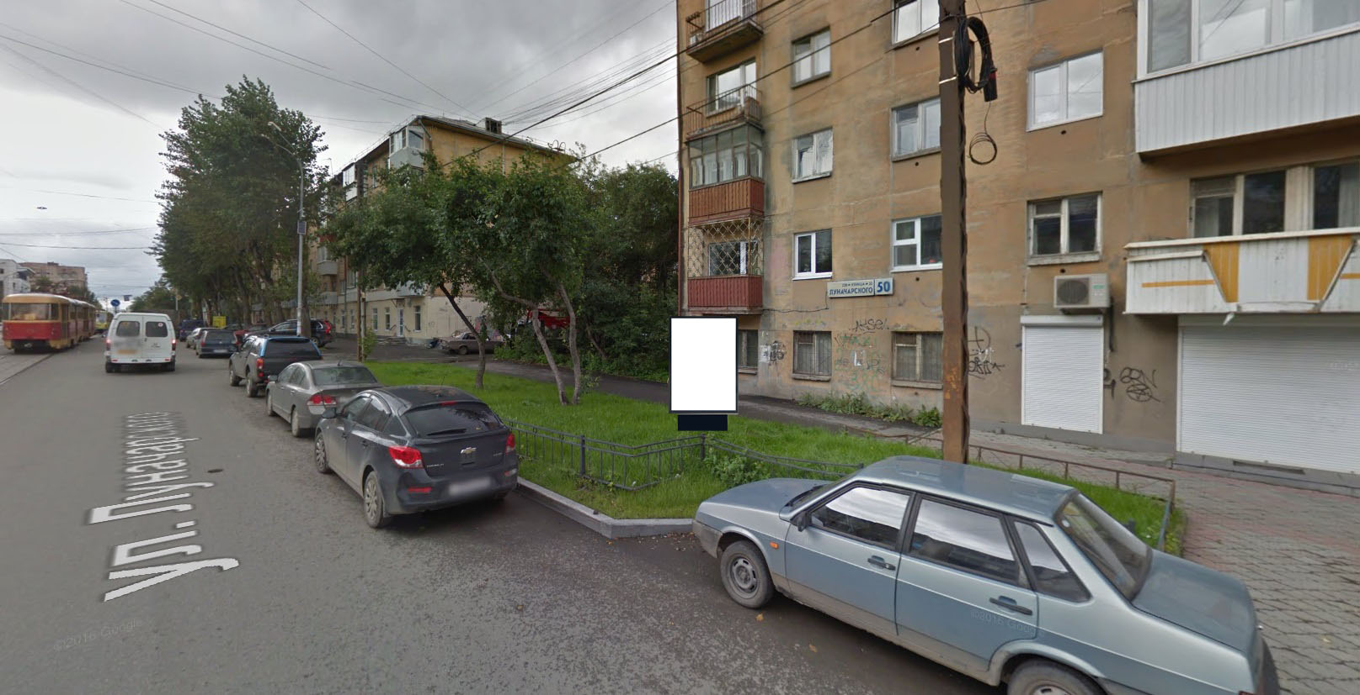
Код места | Адрес | Тип* | Вид | Площадь информационных полей, кв. м | Размеры, м  (высота, ширина) | Количество  сторон
309 | ул. Луначарского (у дома № 50, позиция № 2) | 1 | Сити-формат (щит) | 4.32 | 1.8х1.2 | 2
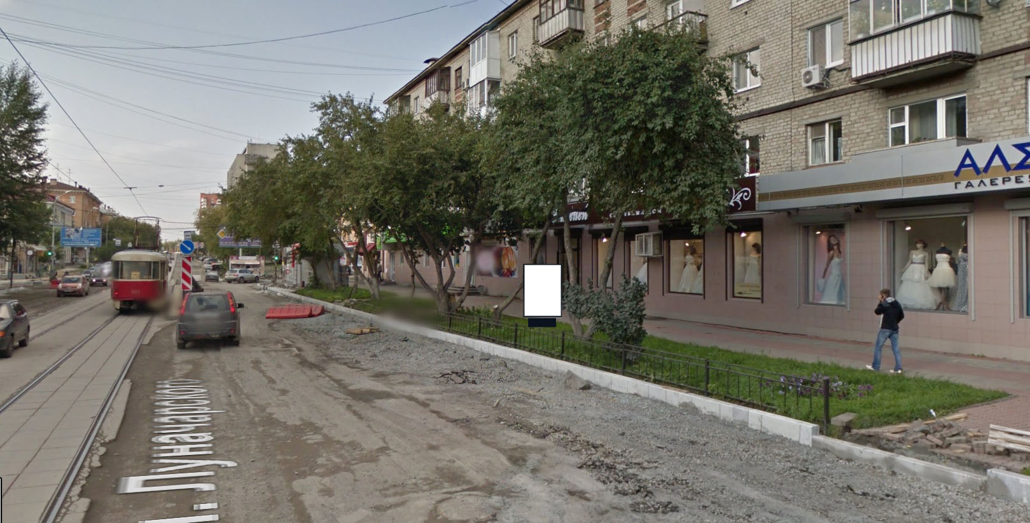
Код места | Адрес | Тип* | Вид | Площадь информационных полей, кв. м | Размеры, м  (высота, ширина) | Количество  сторон
310 | ул. Луначарского, 51 | 1 | Сити-формат (щит) | 4.32 | 1.8х1.2 | 2

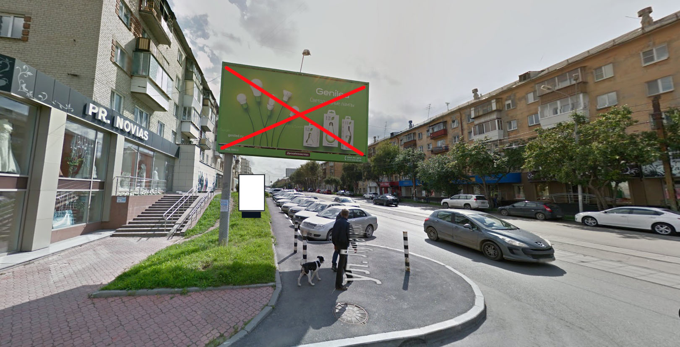
Код места | Адрес | Тип* | Вид | Площадь информационных полей, кв. м | Размеры, м  (высота, ширина) | Количество  сторон
311 | ул. Луначарского (у дома № 53, позиция № 2) | 1 | Сити-формат (щит) | 4.32 | 1.8х1.2 | 2
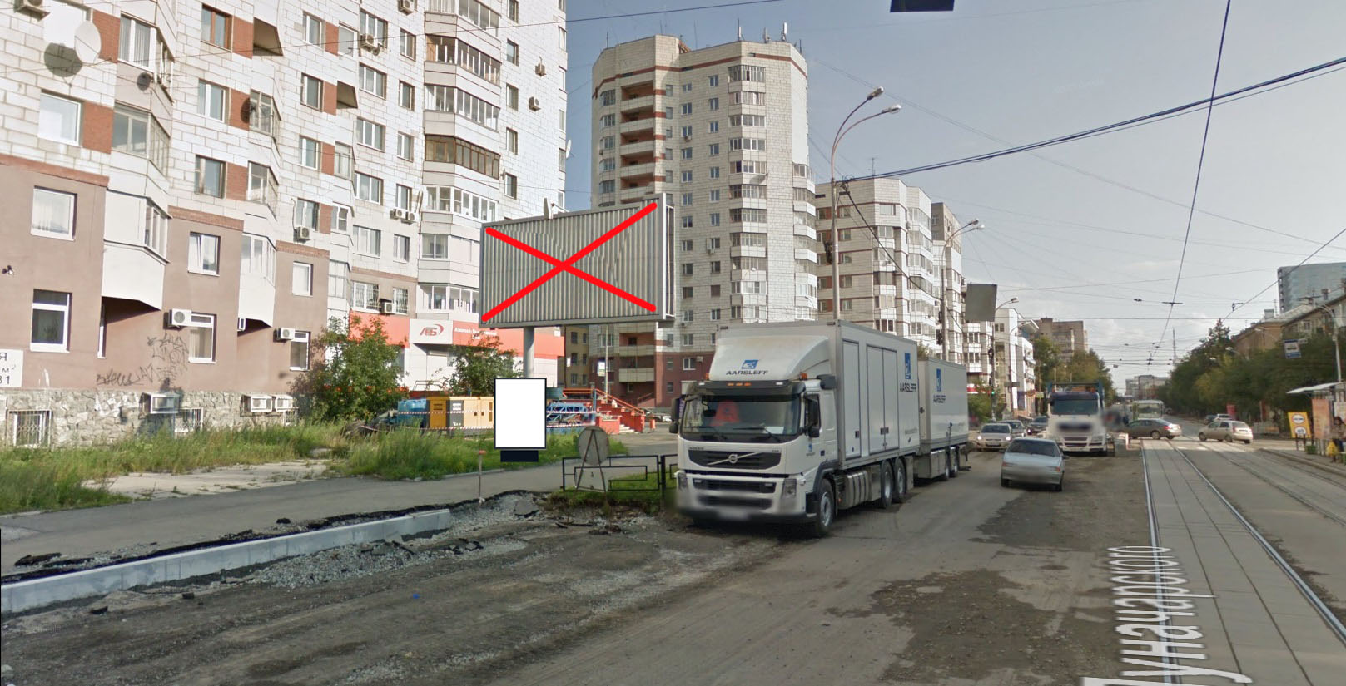
Код места | Адрес | Тип* | Вид | Площадь информационных полей, кв. м | Размеры, м  (высота, ширина) | Количество  сторон
314 | ул. Луначарского (у дома № 57, позиция № 2) | 1 | Сити-формат (щит) | 4.32 | 1.8х1.2 | 2
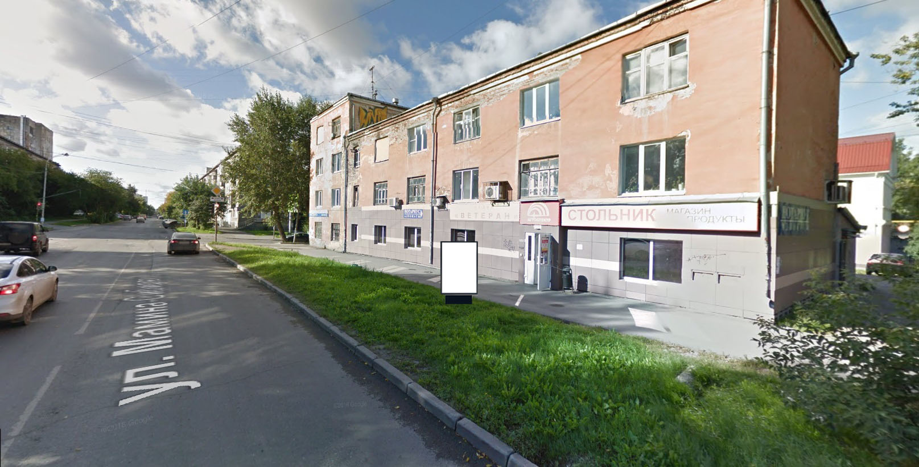
Код места | Адрес | Тип* | Вид | Площадь информационных полей, кв. м | Размеры, м  (высота, ширина) | Количество  сторон
316 | ул. Мамина-Сибиряка/ул. Азина  (у дома № 18) | 1 | Сити-формат (щит) | 4.32 | 1.8х1.2 | 2

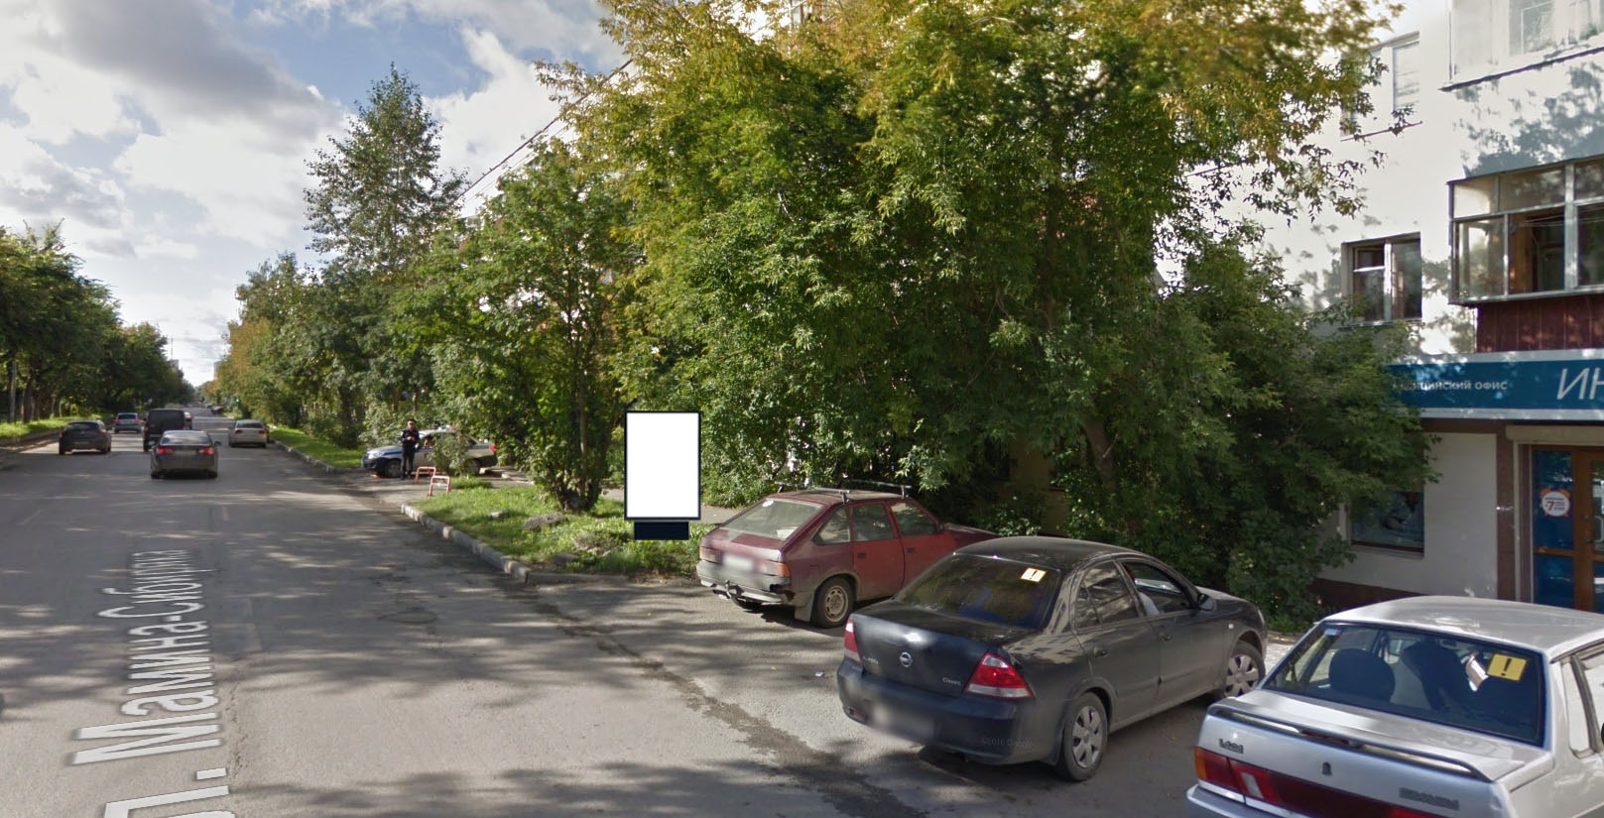
Код места | Адрес | Тип* | Вид | Площадь информационных полей, кв. м | Размеры, м  (высота, ширина) | Количество  сторон
317 | ул. Мамина-Сибиряка (у дома № 2, позиция № 1) | 1 | Сити-формат (щит) | 4.32 | 1.8х1.2 | 2
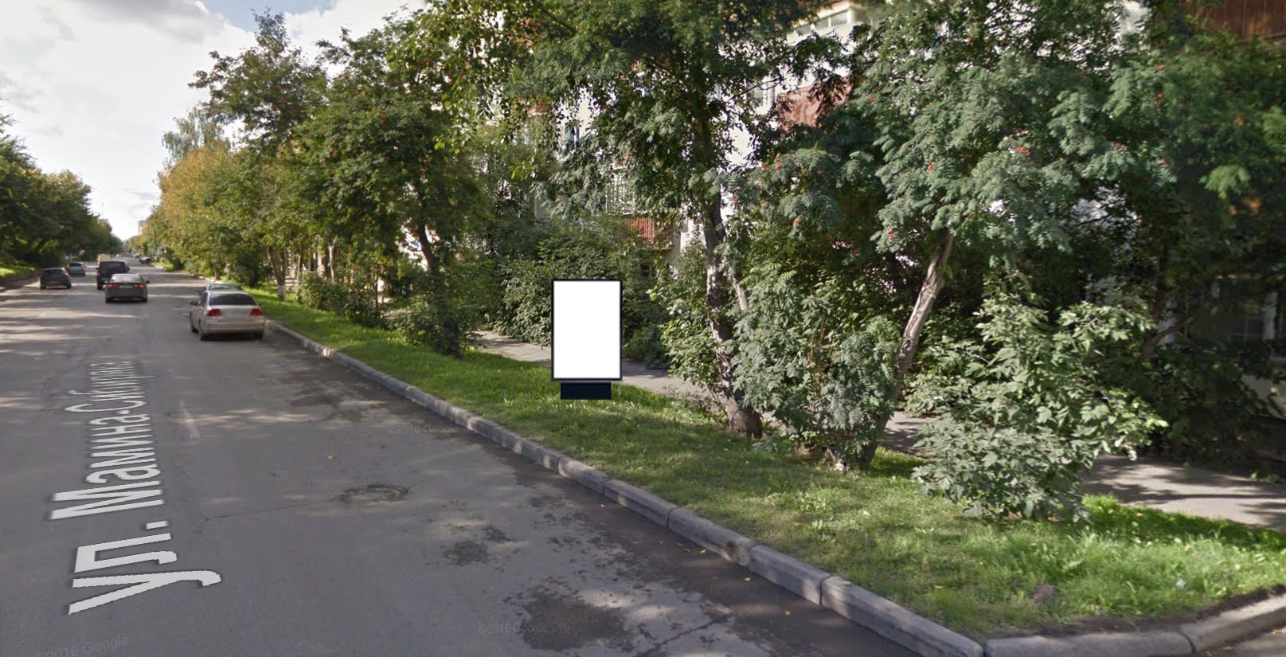
Код места | Адрес | Тип* | Вид | Площадь информационных полей, кв. м | Размеры, м  (высота, ширина) | Количество  сторон
318 | ул. Мамина-Сибиряка (у дома № 2, позиция № 2) | 1 | Сити-формат (щит) | 4.32 | 1.8х1.2 | 2
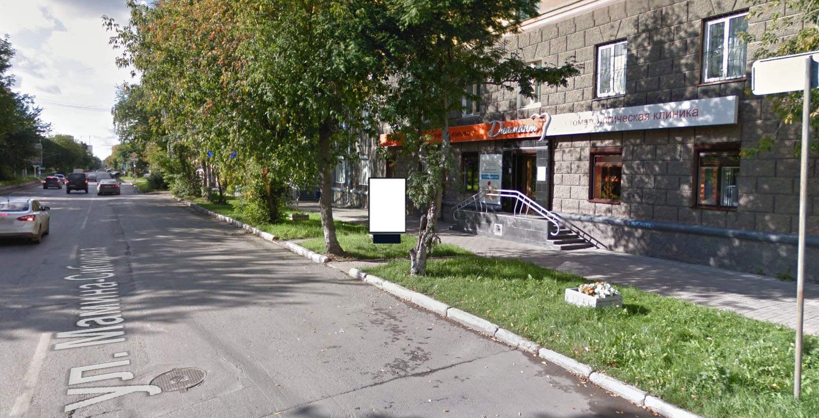
Код места | Адрес | Тип* | Вид | Площадь информационных полей, кв. м | Размеры, м  (высота, ширина) | Количество  сторон
320 | ул. Мамина-Сибиряка (у дома № 2а, позиция № 1) | 1 | Сити-формат (щит) | 4.32 | 1.8х1.2 | 2
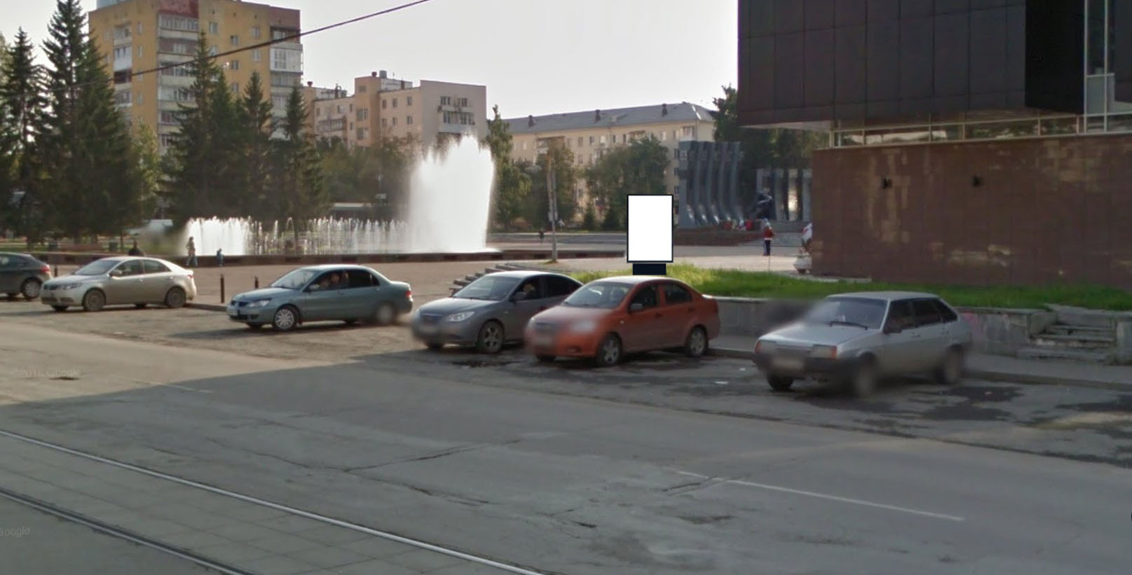
Код места | Адрес | Тип* | Вид | Площадь информационных полей, кв. м | Размеры, м  (высота, ширина) | Количество  сторон
558 | ул. Луначарского (у дома № 84, позиция № 2) | 1 | Сити-формат (щит) | 4.32 | 1.8х1.2 | 2

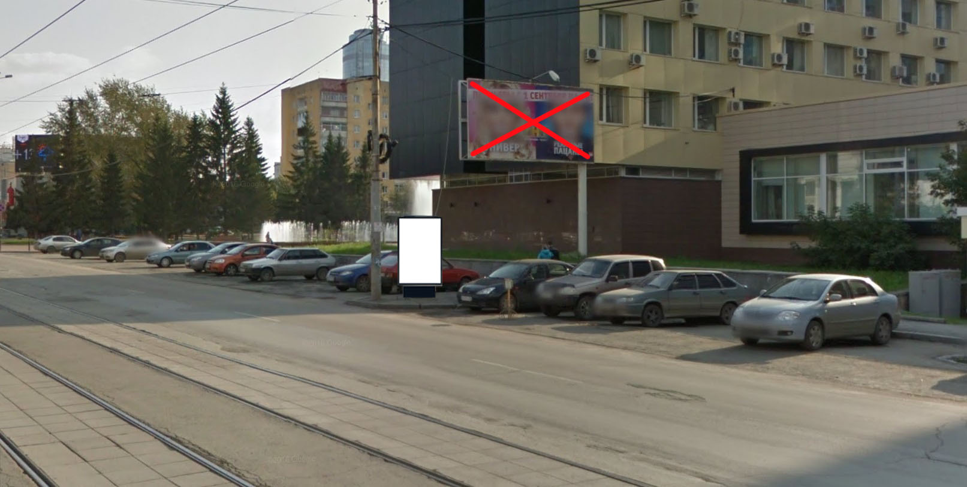
Код места | Адрес | Тип* | Вид | Площадь информационных полей, кв. м | Размеры, м  (высота, ширина) | Количество  сторон
559 | ул. Луначарского (у дома № 84, позиция № 1) | 1 | Сити-формат (щит) | 4.32 | 1.8х1.2 | 2

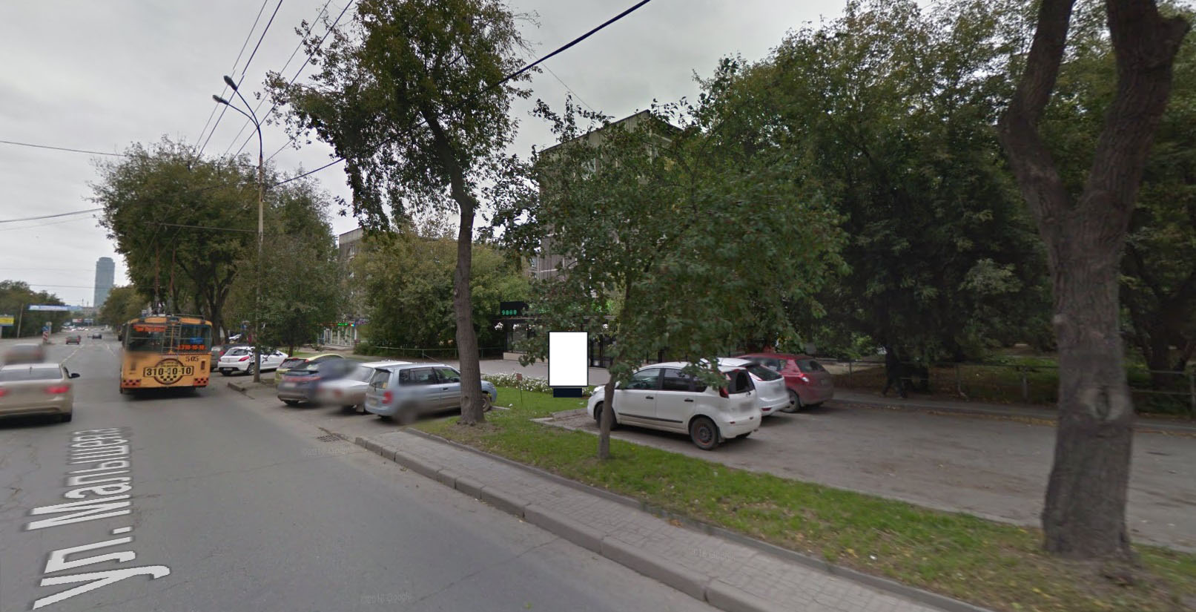
Код места | Адрес | Тип* | Вид | Площадь информационных полей, кв. м | Размеры, м  (высота, ширина) | Количество  сторон
560 | ул. Малышева, 111 а | 1 | Сити-формат (щит) | 4.32 | 1.8х1.2 | 2
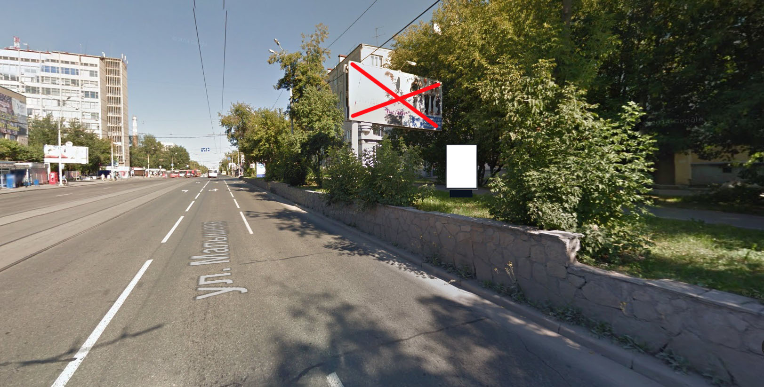
Код места | Адрес | Тип* | Вид | Площадь информационных полей, кв. м | Размеры, м  (высота, ширина) | Количество  сторон
564 | ул. Малышева, 130 б | 1 | Сити-формат (щит) | 4.32 | 1.8х1.2 | 2

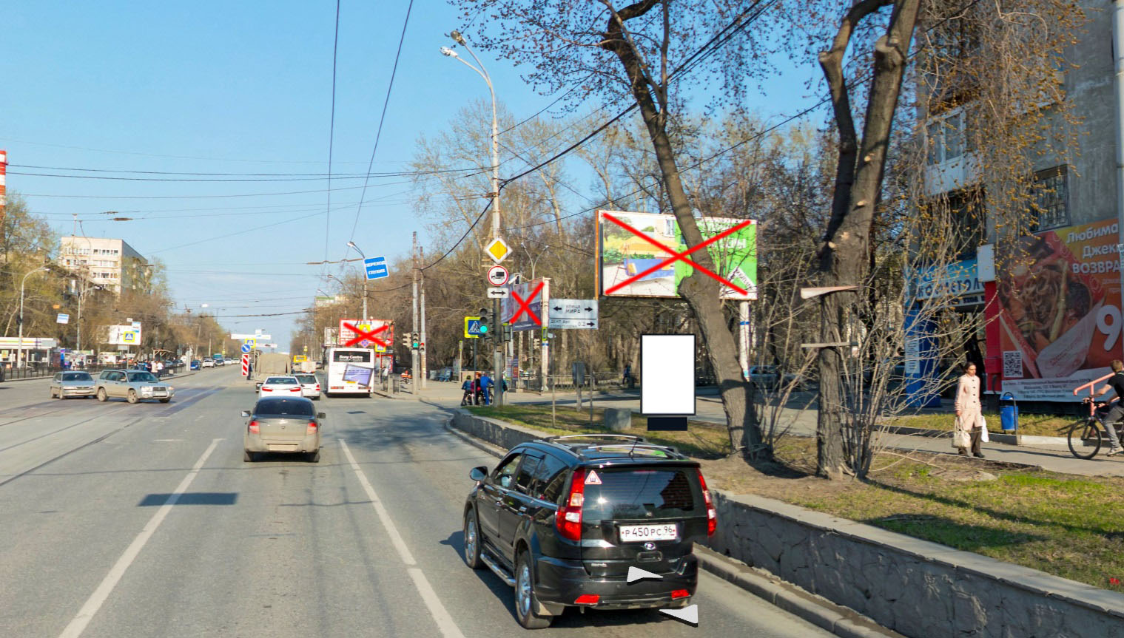
Код места | Адрес | Тип* | Вид | Площадь информационных полей, кв. м | Размеры, м  (высота, ширина) | Количество  сторон
566 | ул. Малышева (у дома № 132, позиция № 1) | 1 | Сити-формат (щит) | 4.32 | 1.8х1.2 | 2
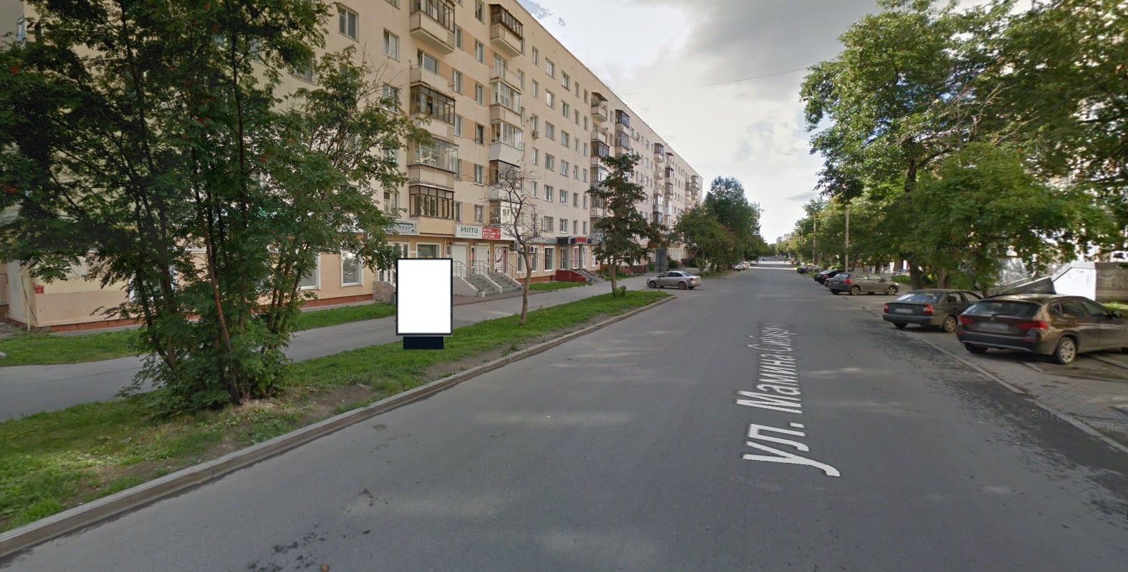
Код места | Адрес | Тип* | Вид | Площадь информационных полей, кв. м | Размеры, м  (высота, ширина) | Количество  сторон
567 | ул. Мамина-Сибиряка, 137 | 1 | Сити-формат (щит) | 4.32 | 1.8х1.2 | 2

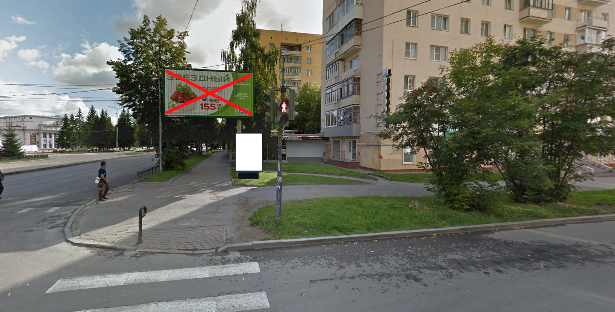
Код места | Адрес | Тип* | Вид | Площадь информационных полей, кв. м | Размеры, м  (высота, ширина) | Количество  сторон
569 | ул. Первомайская, 32 | 1 | Сити-формат (щит) | 4.32 | 1.8х1.2 | 2

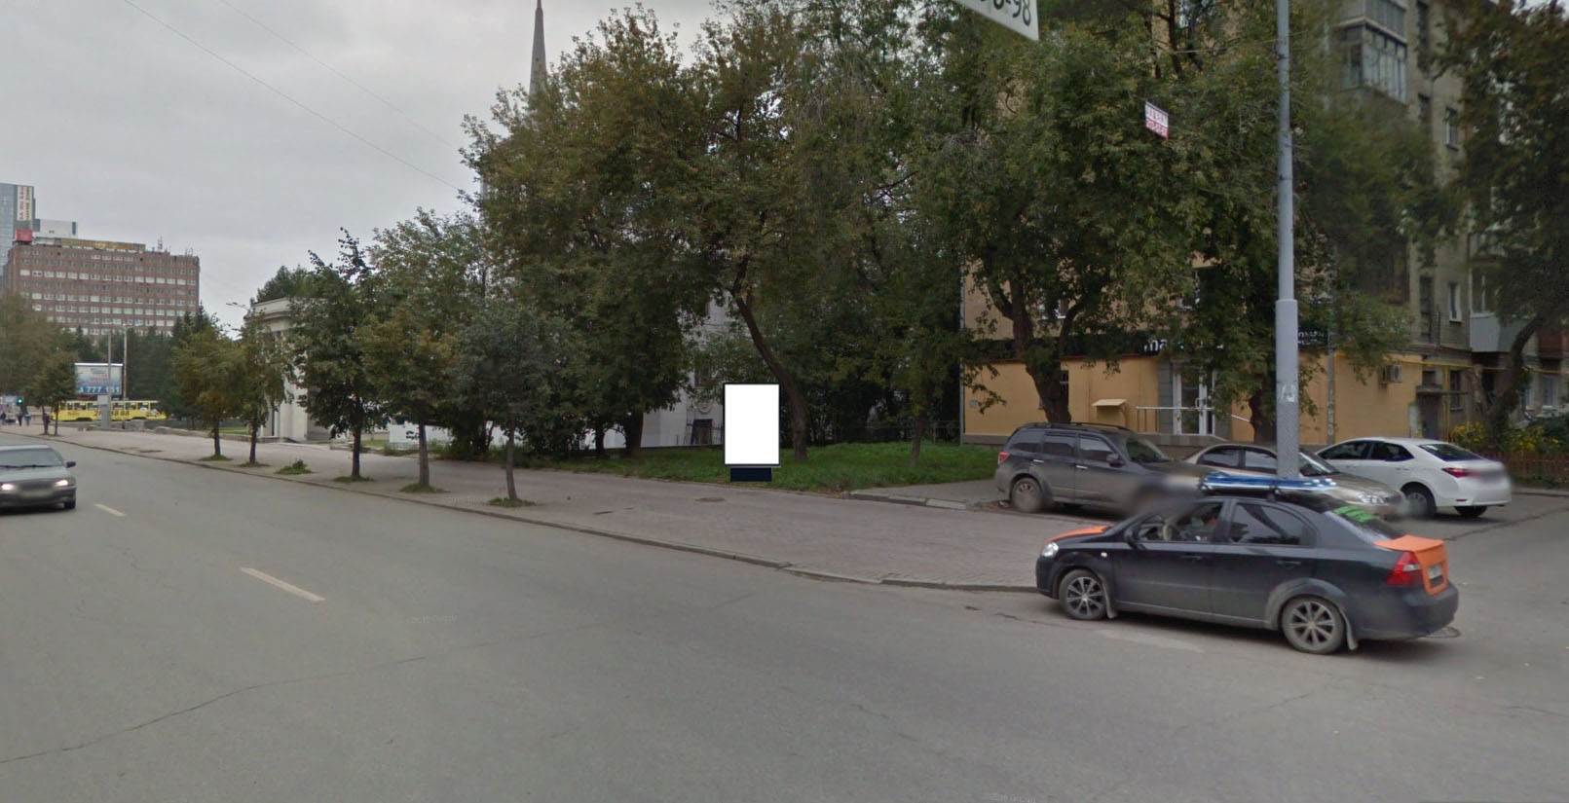
Код места | Адрес | Тип* | Вид | Площадь информационных полей, кв. м | Размеры, м  (высота, ширина) | Количество  сторон
570 | ул. Первомайская, 33 | 1 | Сити-формат (щит) | 4.32 | 1.8х1.2 | 2
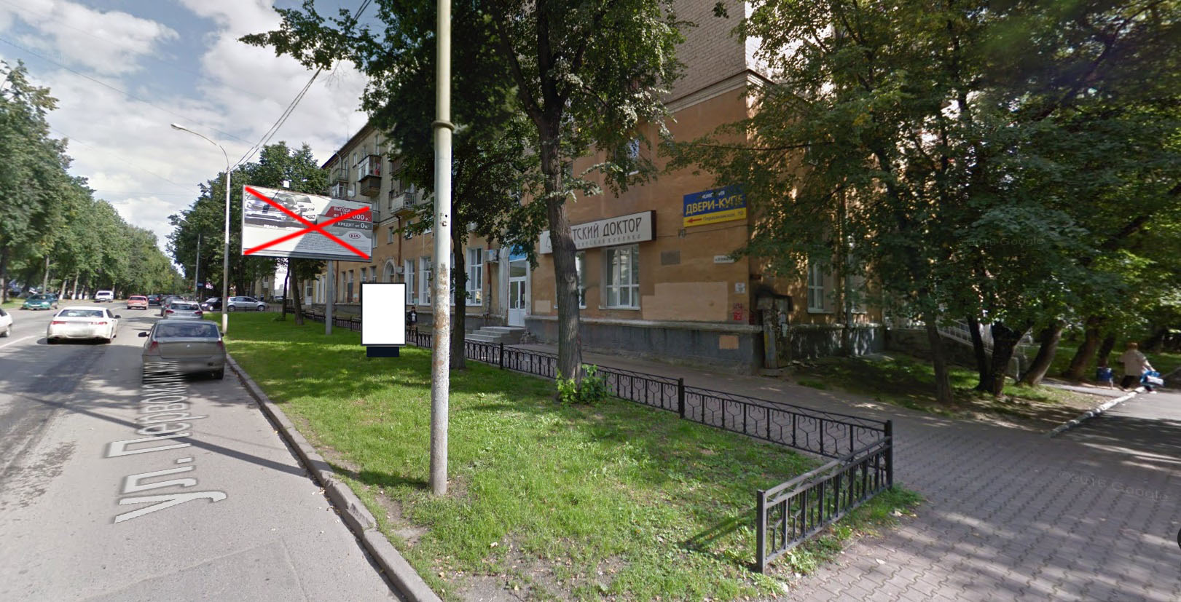
Код места | Адрес | Тип* | Вид | Площадь информационных полей, кв. м | Размеры, м  (высота, ширина) | Количество  сторон
573 | ул. Первомайская (у дома № 70, позиция № 1) | 1 | Сити-формат (щит) | 4.32 | 1.8х1.2 | 2
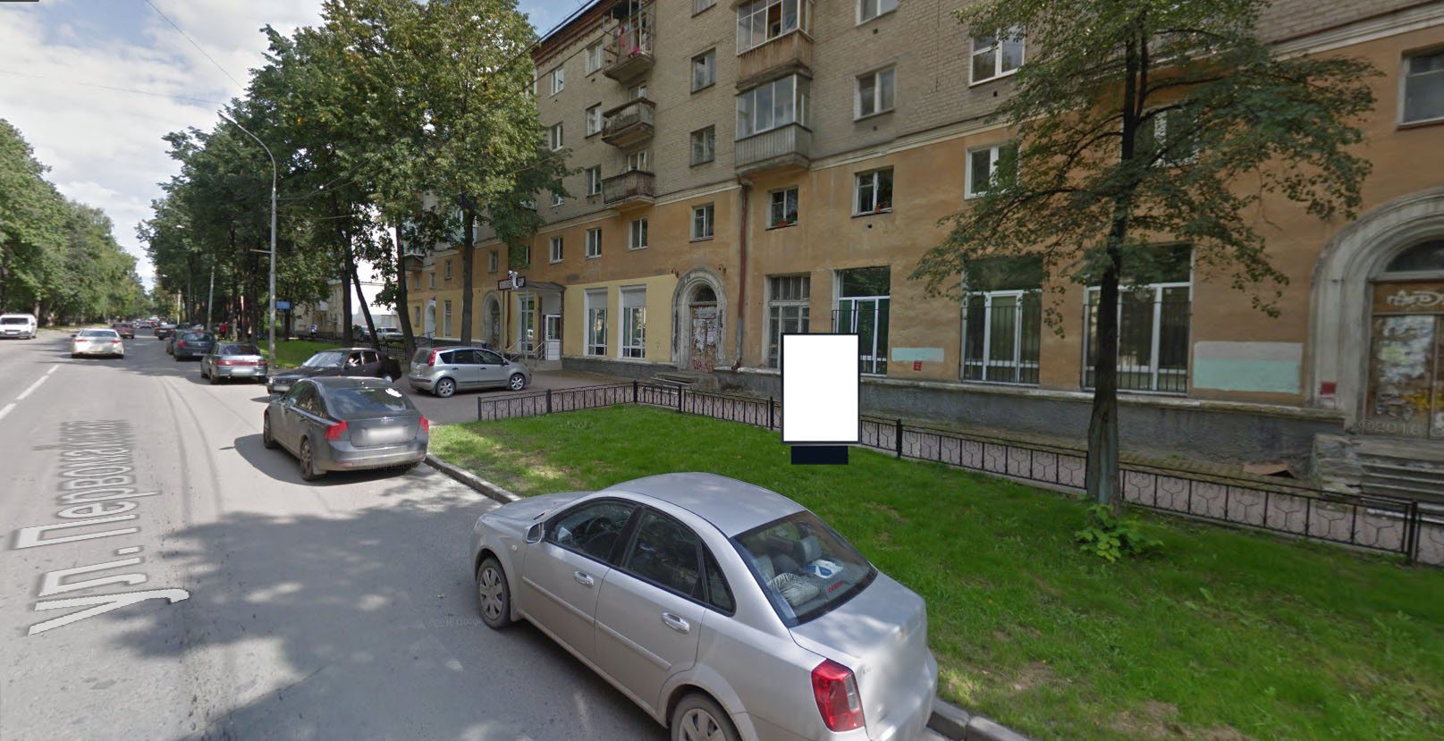
Код места | Адрес | Тип* | Вид | Площадь информационных полей, кв. м | Размеры, м  (высота, ширина) | Количество  сторон
574 | ул. Первомайская (у дома № 70, позиция № 2) | 1 | Сити-формат (щит) | 4.32 | 1.8х1.2 | 2
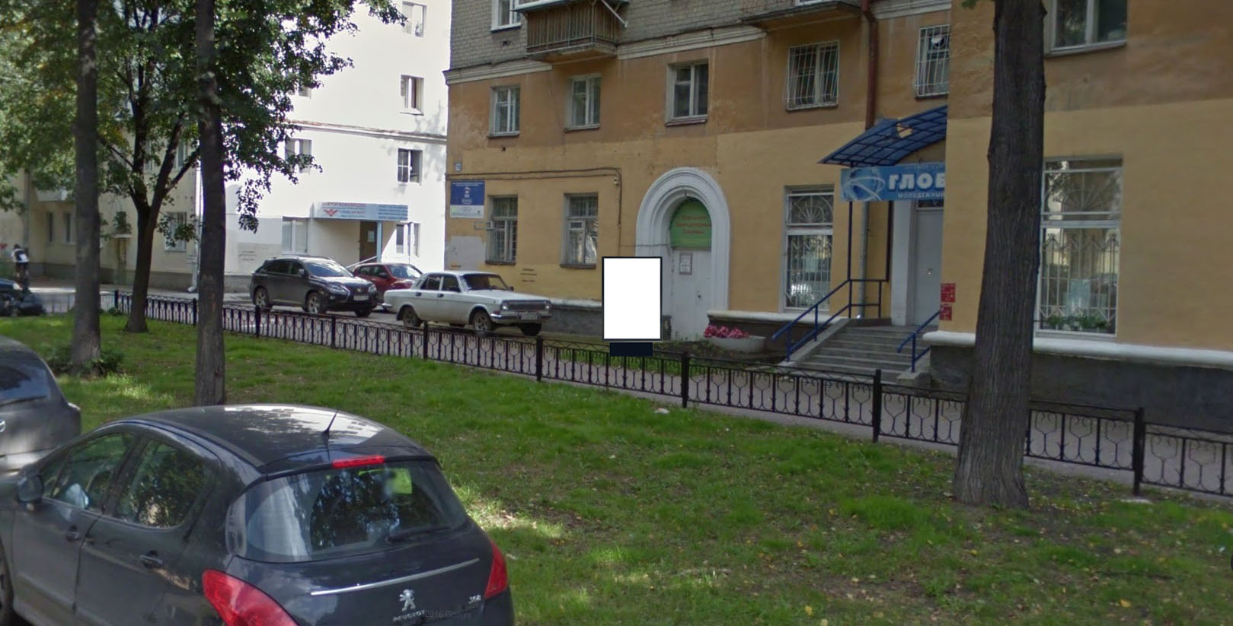
Код места | Адрес | Тип* | Вид | Площадь информационных полей, кв. м | Размеры, м  (высота, ширина) | Количество  сторон
575 | ул. Первомайская (у дома № 70, позиция №3) | 1 | Сити-формат (щит) | 4.32 | 1.8х1.2 | 2

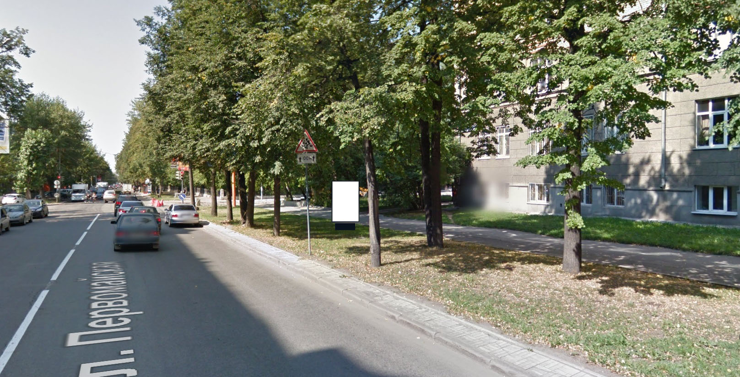
Код места | Адрес | Тип* | Вид | Площадь информационных полей, кв. м | Размеры, м  (высота, ширина) | Количество  сторон
576 | ул. Первомайская (у дома № 91, позиция № 4) | 1 | Сити-формат (щит) | 4.32 | 1.8х1.2 | 2
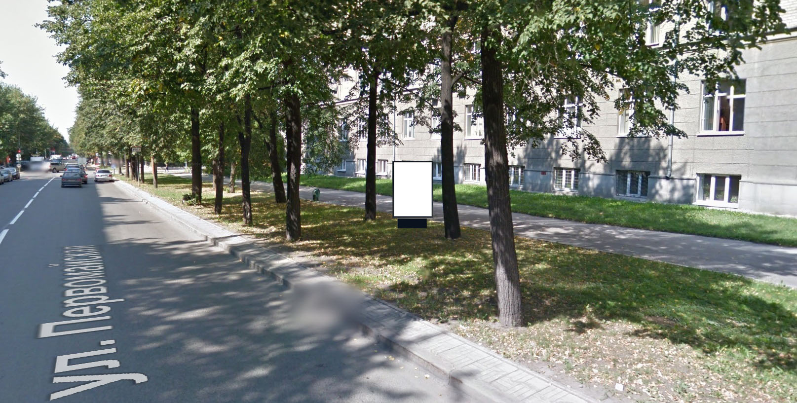
Код места | Адрес | Тип* | Вид | Площадь информационных полей, кв. м | Размеры, м  (высота, ширина) | Количество  сторон
577 | ул. Первомайская (у дома № 91, позиция № 2) | 1 | Сити-формат (щит) | 4.32 | 1.8х1.2 | 2

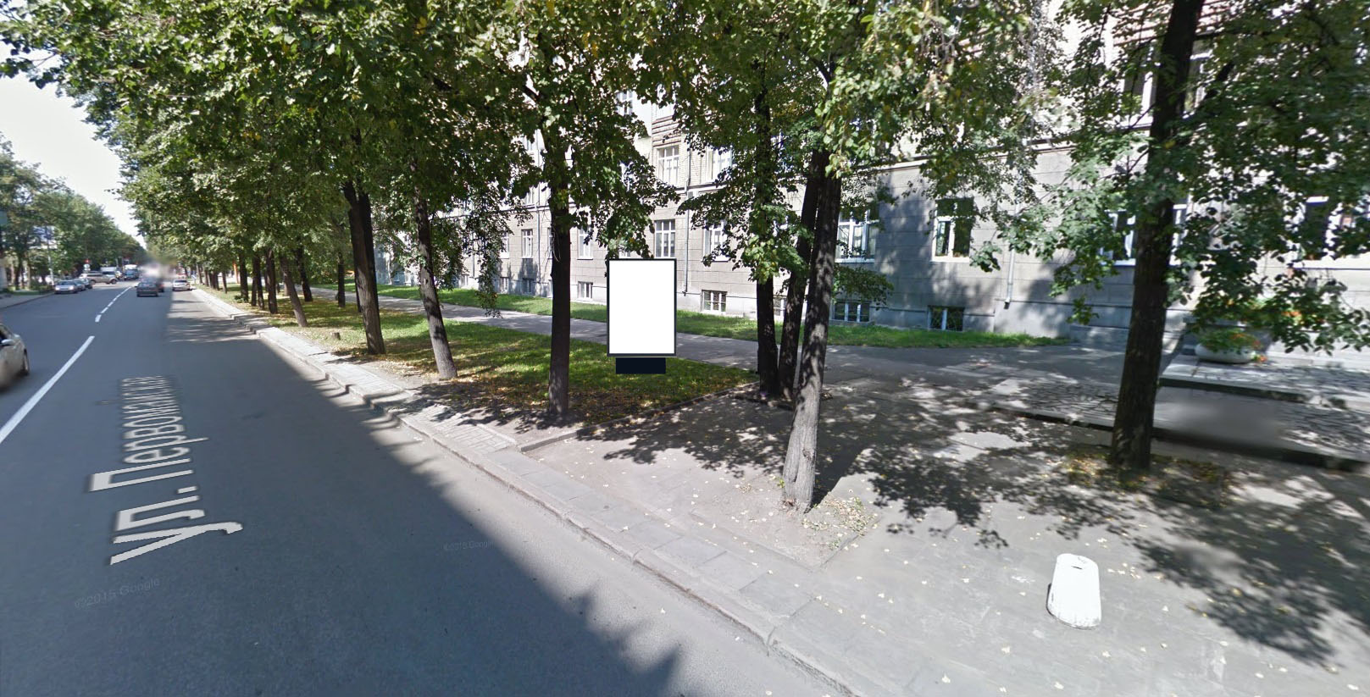
Код места | Адрес | Тип* | Вид | Площадь информационных полей, кв. м | Размеры, м  (высота, ширина) | Количество  сторон
578 | ул. Первомайская (у дома № 91, позиция № 3) | 1 | Сити-формат (щит) | 4.32 | 1.8х1.2 | 2

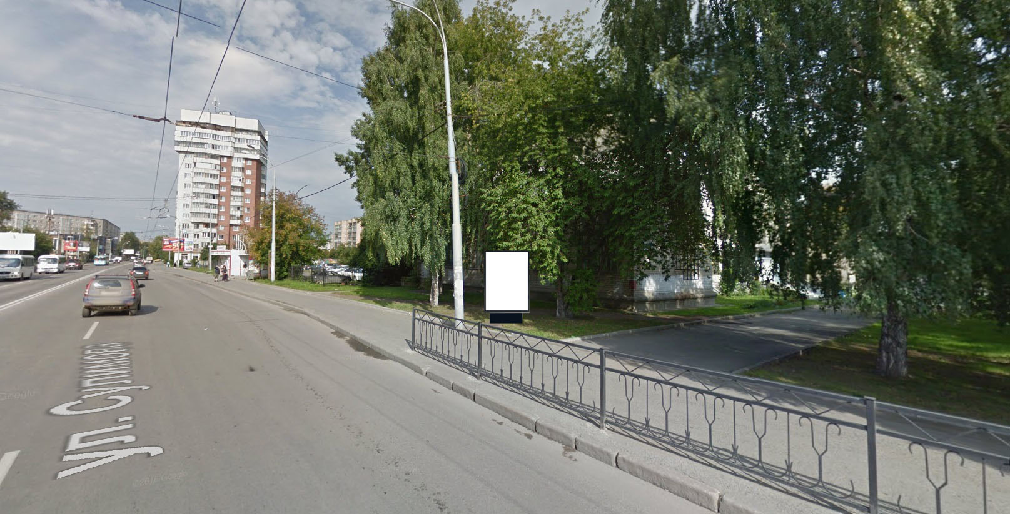
Код места | Адрес | Тип* | Вид | Площадь информационных полей, кв. м | Размеры, м  (высота, ширина) | Количество  сторон
585 | ул. Сулимова/ул. Данилы Зверева  (у дома № 11, позиция № 1) | 1 | Сити-формат (щит) | 4.32 | 1.8х1.2 | 2
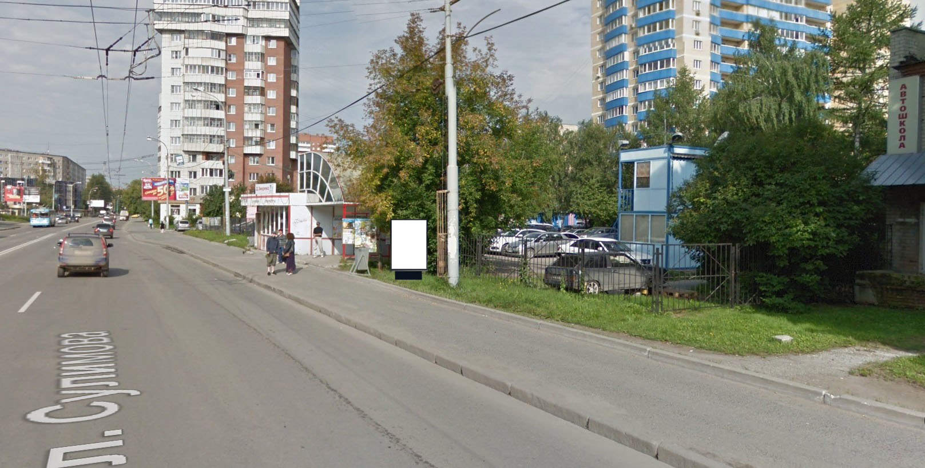
Код места | Адрес | Тип* | Вид | Площадь информационных полей, кв. м | Размеры, м  (высота, ширина) | Количество  сторон
588 | ул. Сулимова/ул. Данилы Зверева  (у дома № 11, позиция № 2) | 1 | Сити-формат (щит) | 4.32 | 1.8х1.2 | 2

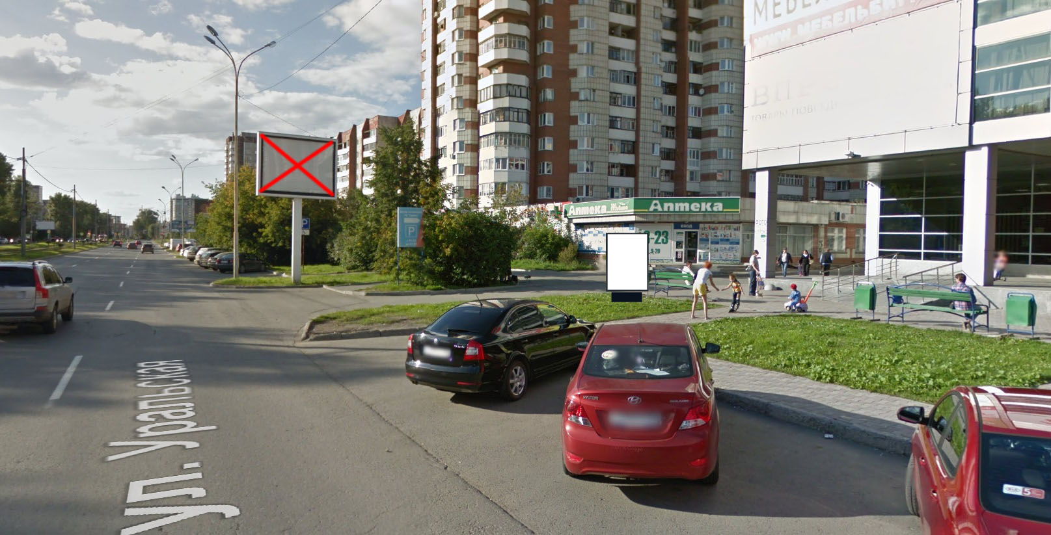
Код места | Адрес | Тип* | Вид | Площадь информационных полей, кв. м | Размеры, м  (высота, ширина) | Количество  сторон
602 | ул. Уральская (у дома № 61а, позиция № 2) | 1 | Сити-формат (щит) | 4.32 | 1.8х1.2 | 2
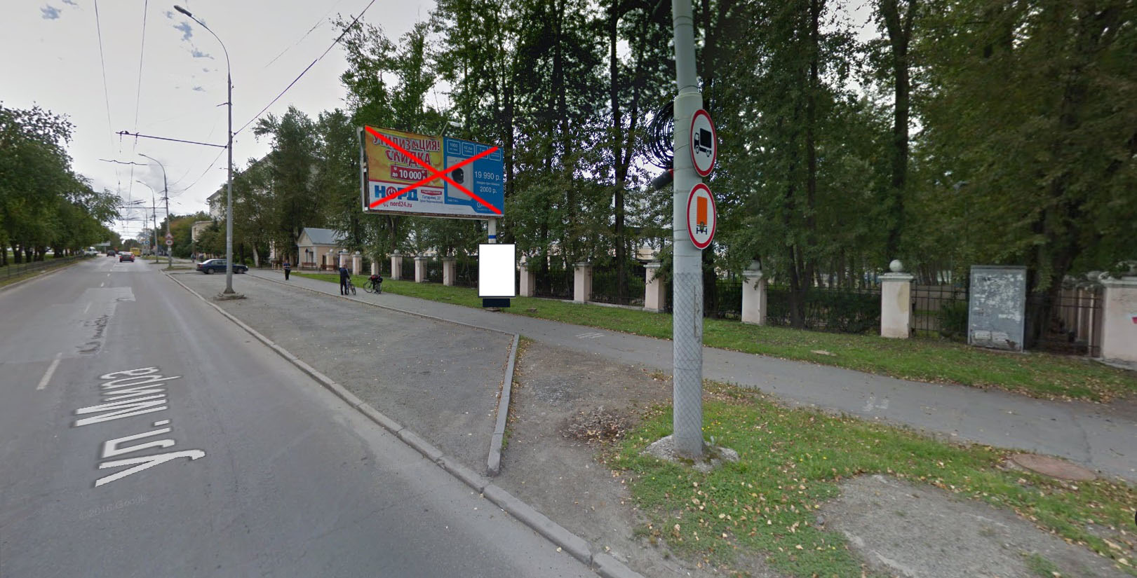
Код места | Адрес | Тип* | Вид | Площадь информационных полей, кв. м | Размеры, м  (высота, ширина) | Количество  сторон
691 | ул. Мира/ул. Первомайская | 1 | Сити-формат (щит) | 4.32 | 1.8х1.2 | 2

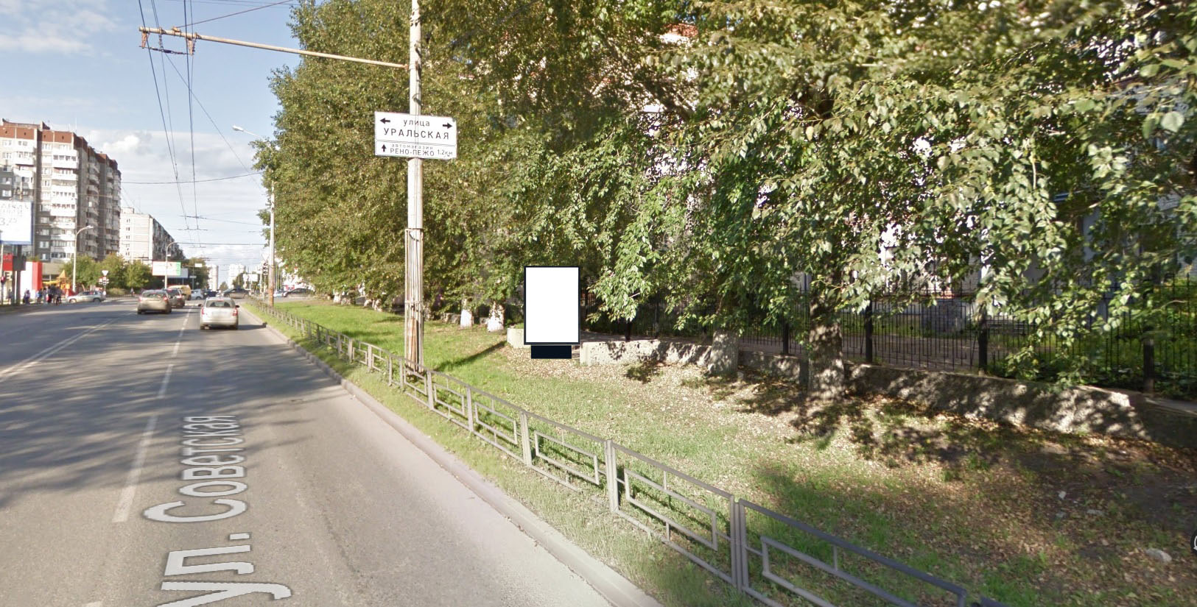
Код места | Адрес | Тип* | Вид | Площадь информационных полей, кв. м | Размеры, м  (высота, ширина) | Количество  сторон
738 | ул. Советская, 24а (позиция № 1) | 1 | Сити-формат (щит) | 4.32 | 1.8х1.2 | 2

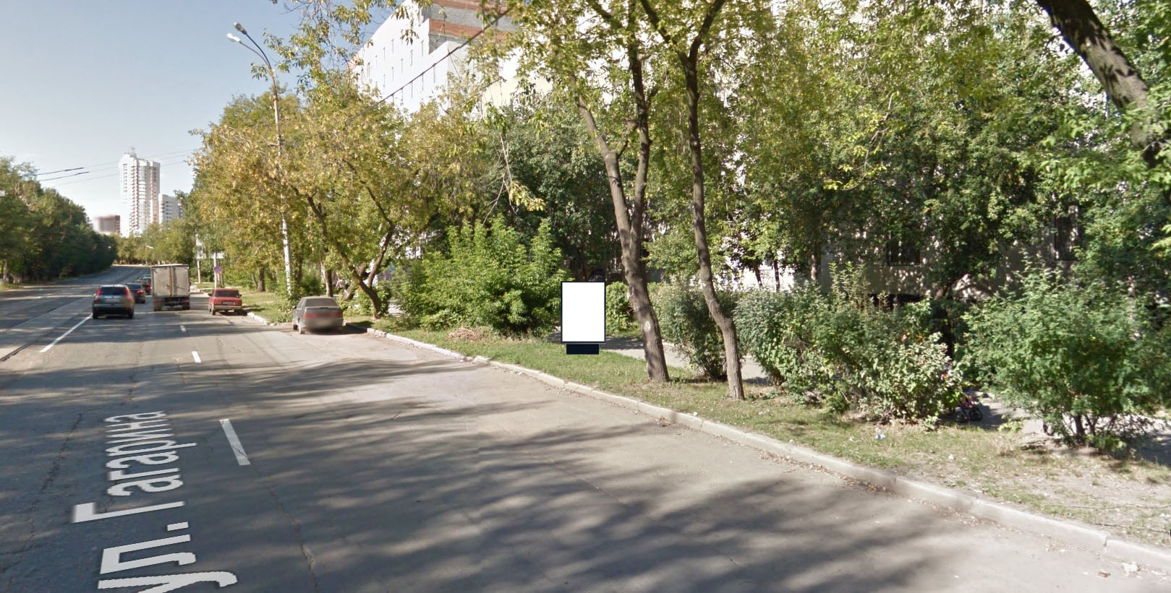
Код места | Адрес | Тип* | Вид | Площадь информационных полей, кв. м | Размеры, м  (высота, ширина) | Количество  сторон
769 | ул. Гагарина, 23 (позиция № 1) | 1 | Сити-формат (щит) | 4.32 | 1.8х1.2 | 2

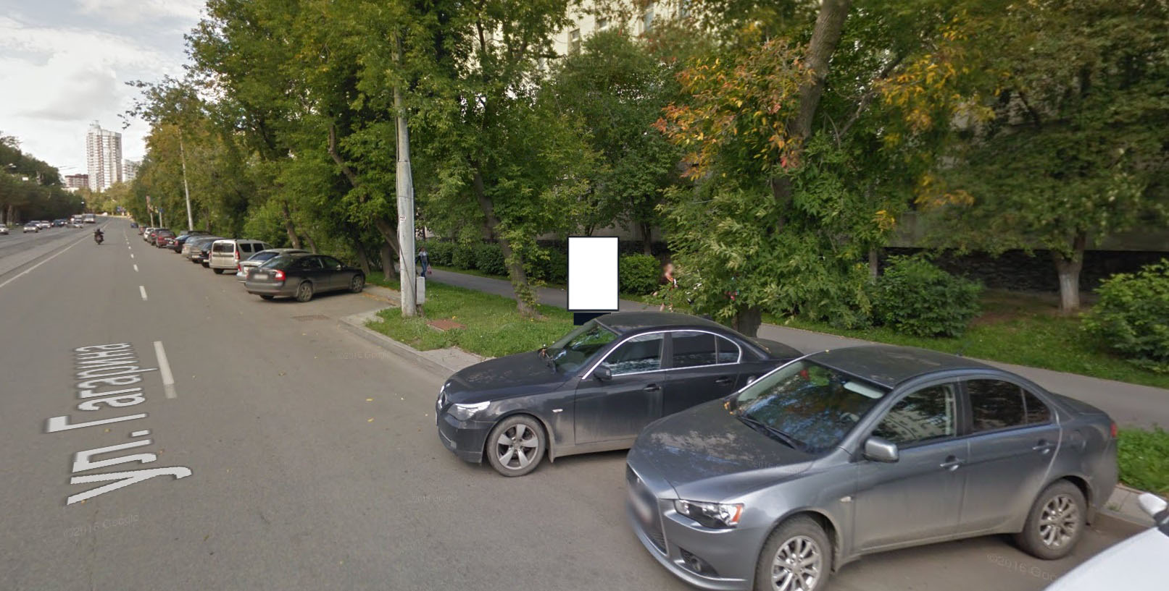
Код места | Адрес | Тип* | Вид | Площадь информационных полей, кв. м | Размеры, м  (высота, ширина) | Количество  сторон
770 | ул. Гагарина, 23 (позиция № 2) | 1 | Сити-формат (щит) | 4.32 | 1.8х1.2 | 2

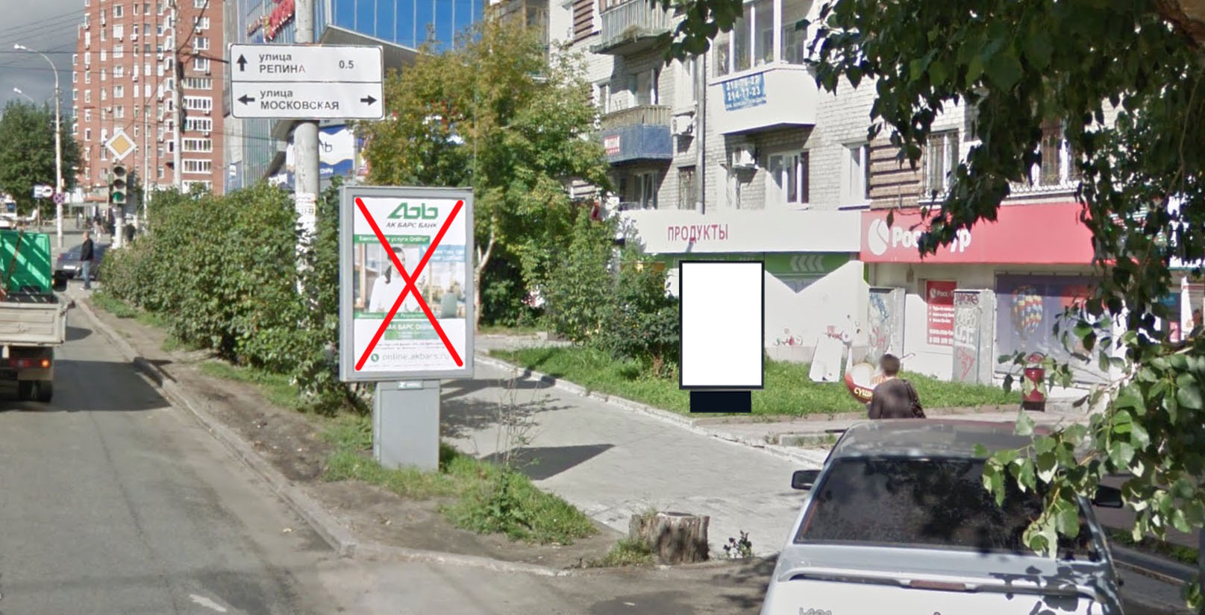
Код места | Адрес | Тип* | Вид | Площадь информационных полей, кв. м | Размеры, м  (высота, ширина) | Количество  сторон
853 | ул. Малышева, 7 | 1 | Сити-формат (щит) | 4.32 | 1.8х1.2 | 2
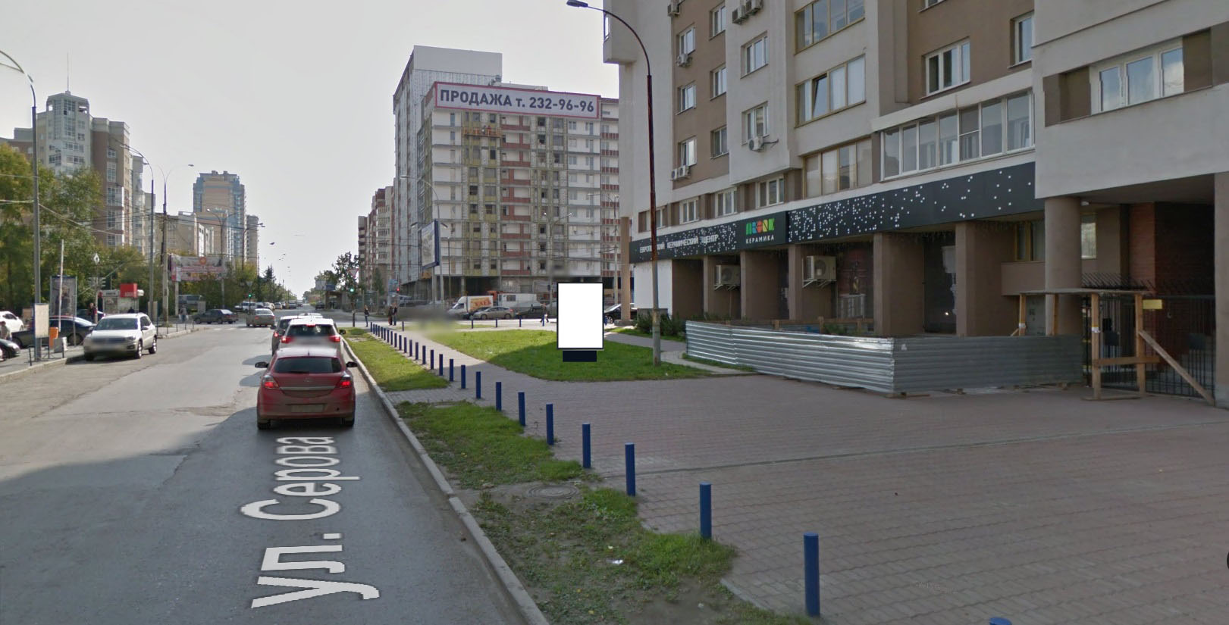
Код места | Адрес | Тип* | Вид | Площадь информационных полей, кв. м | Размеры, м  (высота, ширина) | Количество  сторон
863 | ул. Серова/ул. Щорса (у дома № 128) | 1 | Сити-формат (щит) | 4.32 | 1.8х1.2 | 2

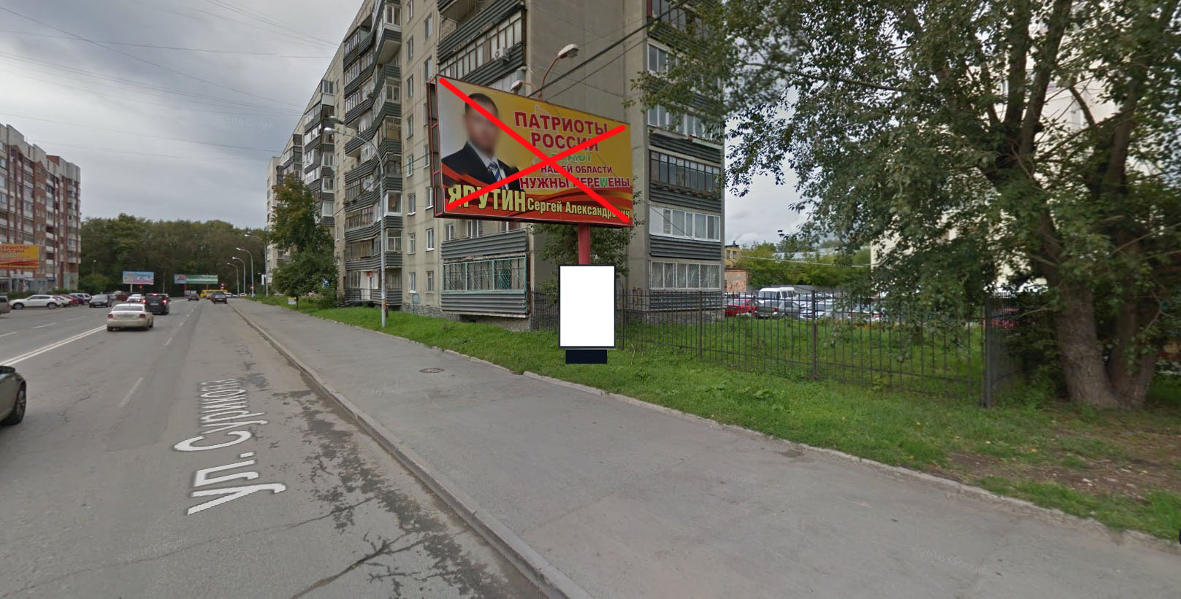
Код места | Адрес | Тип* | Вид | Площадь информационных полей, кв. м | Размеры, м  (высота, ширина) | Количество  сторон
866 | ул. Сурикова (у дома № 7)/  ул. Фурманова | 1 | Сити-формат (щит) | 4.32 | 1.8х1.2 | 2

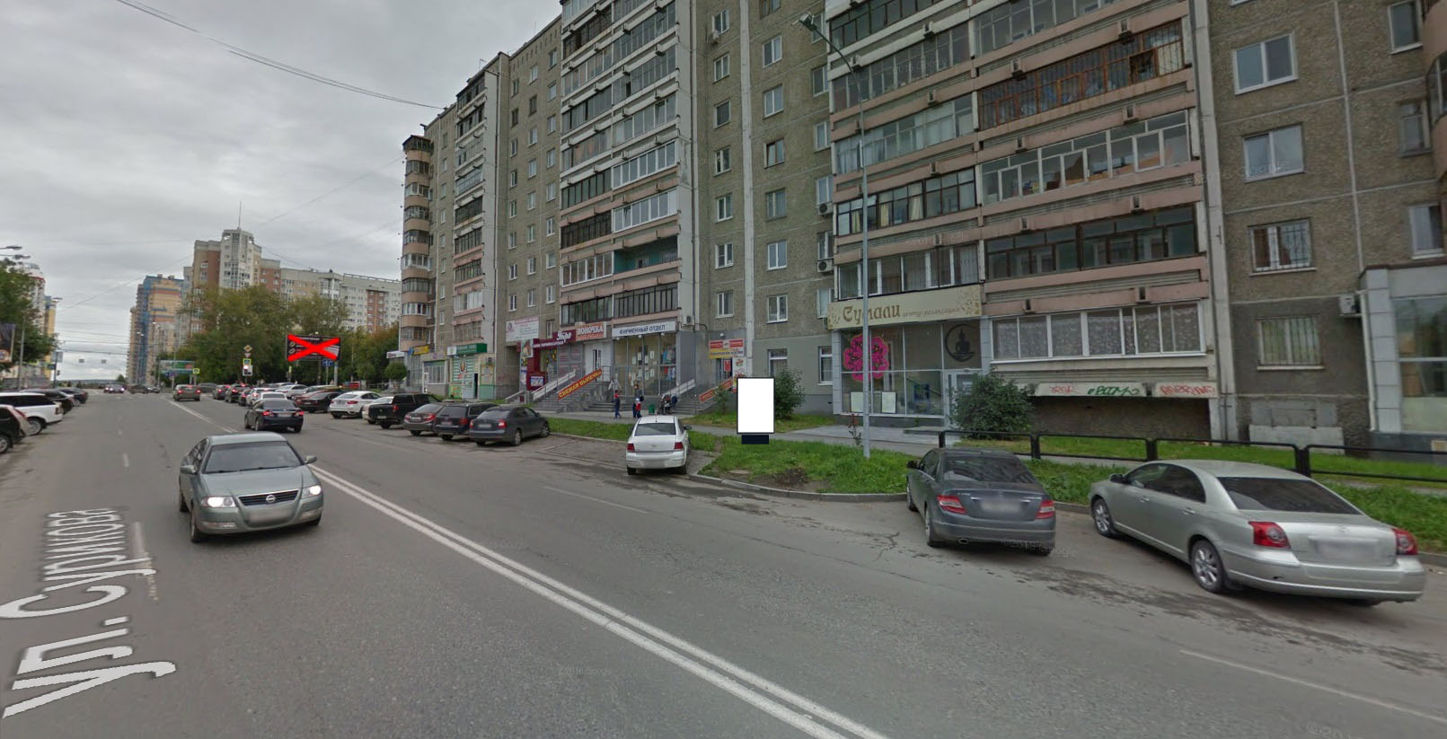
Код места | Адрес | Тип* | Вид | Площадь информационных полей, кв. м | Размеры, м  (высота, ширина) | Количество  сторон
867 | ул. Сурикова (у дома № 50, позиция № 1) | 1 | Сити-формат (щит) | 4.32 | 1.8х1.2 | 2
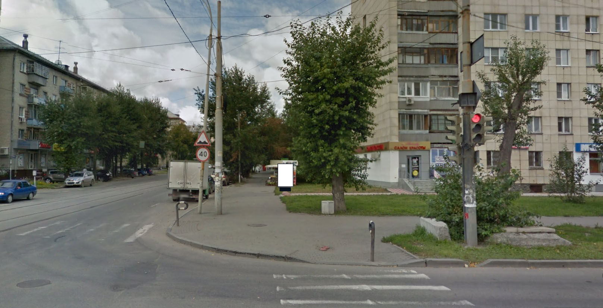
Код места | Адрес | Тип* | Вид | Площадь информационных полей, кв. м | Размеры, м  (высота, ширина) | Количество  сторон
869 | ул. Фрунзе/ул. Степана Разина  (у дома № 58) | 1 | Сити-формат (щит) | 4.32 | 1.8х1.2 | 2
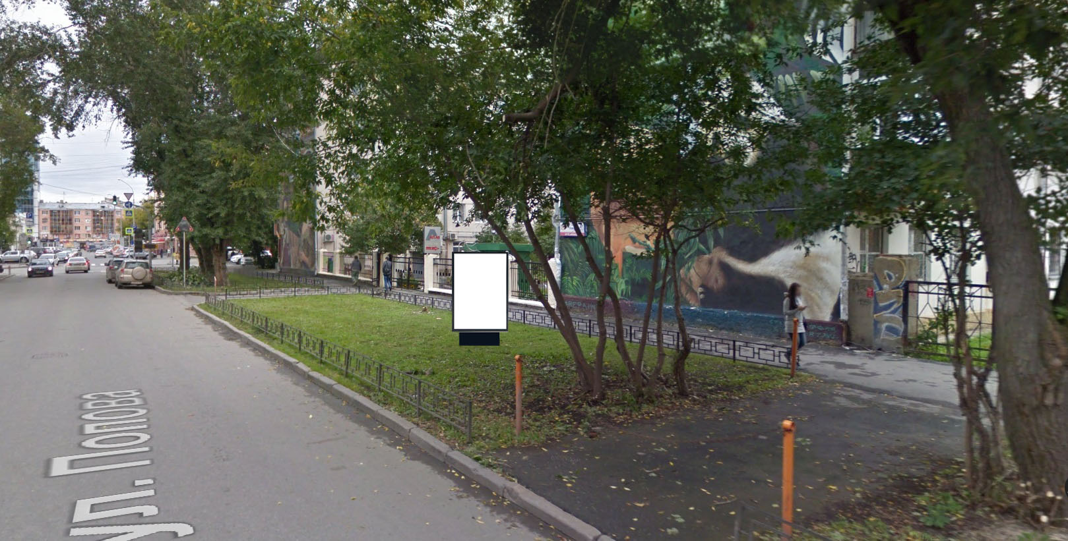
Код места | Адрес | Тип* | Вид | Площадь информационных полей, кв. м | Размеры, м  (высота, ширина) | Количество  сторон
877 | ул. Попова, 9 | 1 | Сити-формат (щит) | 4.32 | 1.8х1.2 | 2

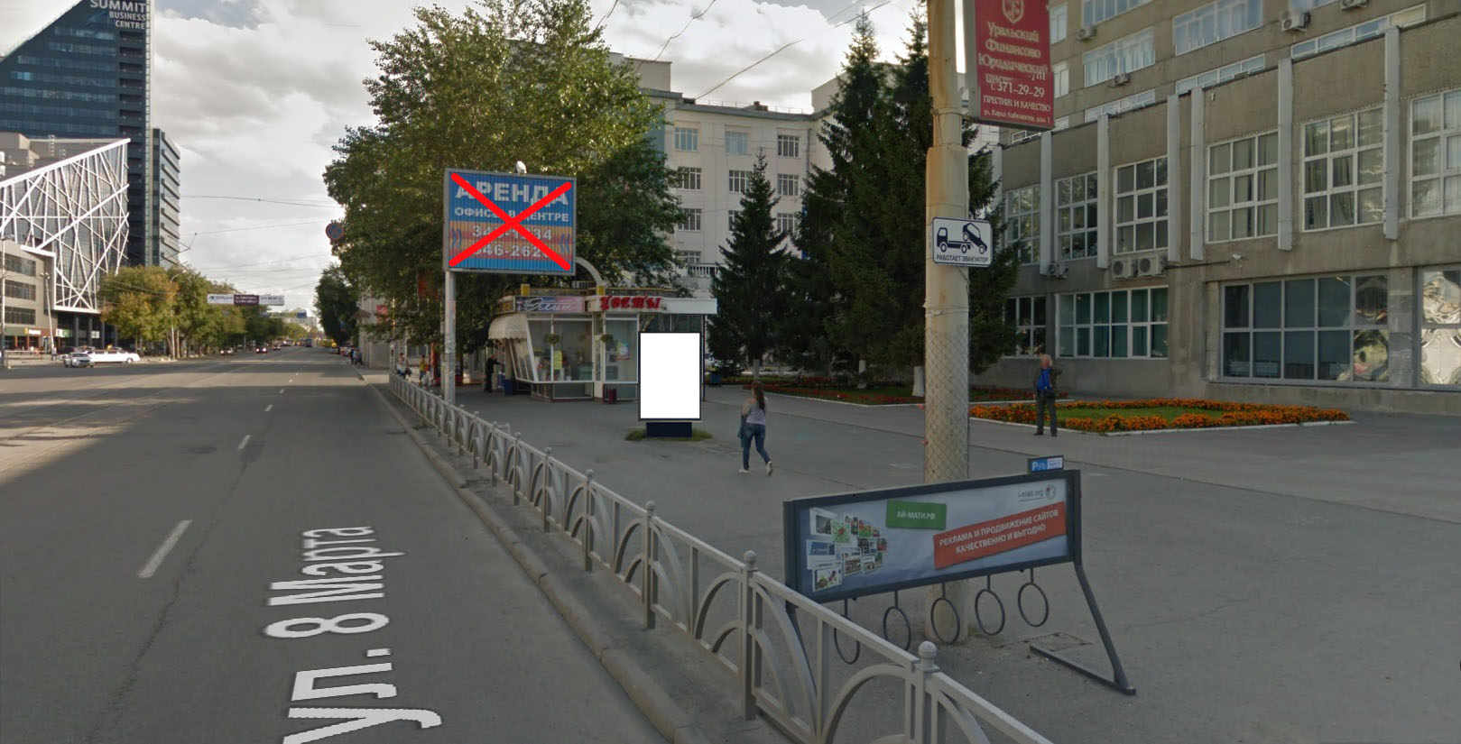
Код места | Адрес | Тип* | Вид | Площадь информационных полей, кв. м | Размеры, м  (высота, ширина) | Количество  сторон
930 | ул. 8 Марта, 62 (позиция № 3) | 1 | Сити-формат (щит) | 4.32 | 1.8х1.2 | 2

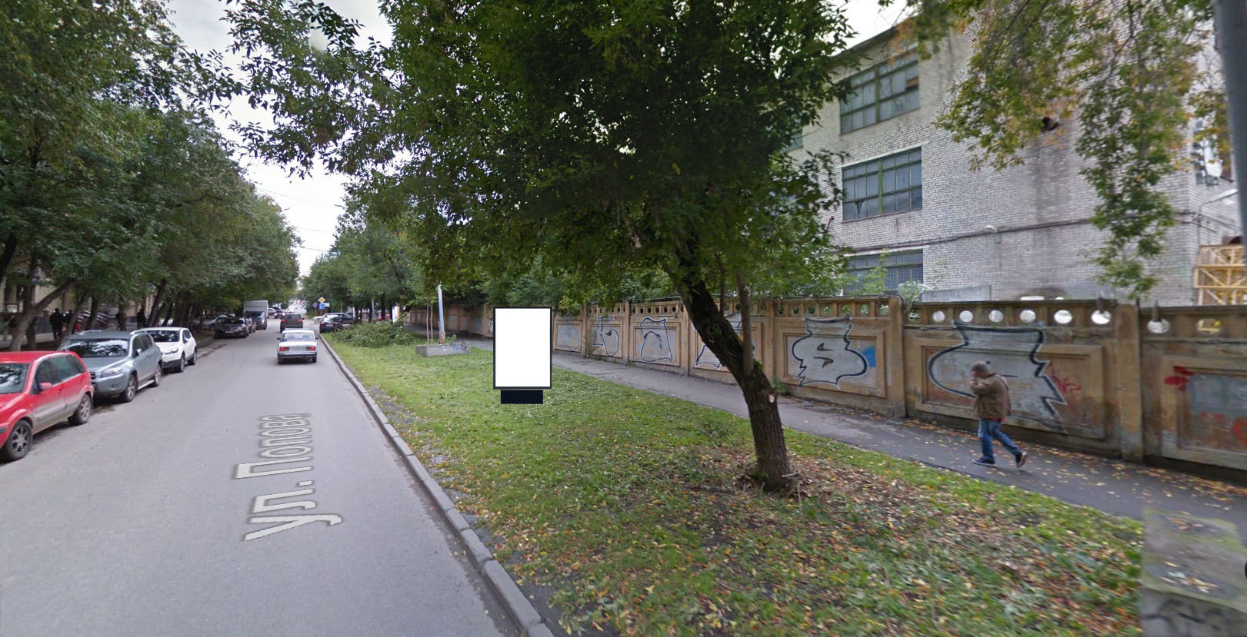
Код места | Адрес | Тип* | Вид | Площадь информационных полей, кв. м | Размеры, м  (высота, ширина) | Количество  сторон
952 | ул. Попова (напротив дома № 15, позиция № 2) | 1 | Сити-формат (щит) | 4.32 | 1.8х1.2 | 2
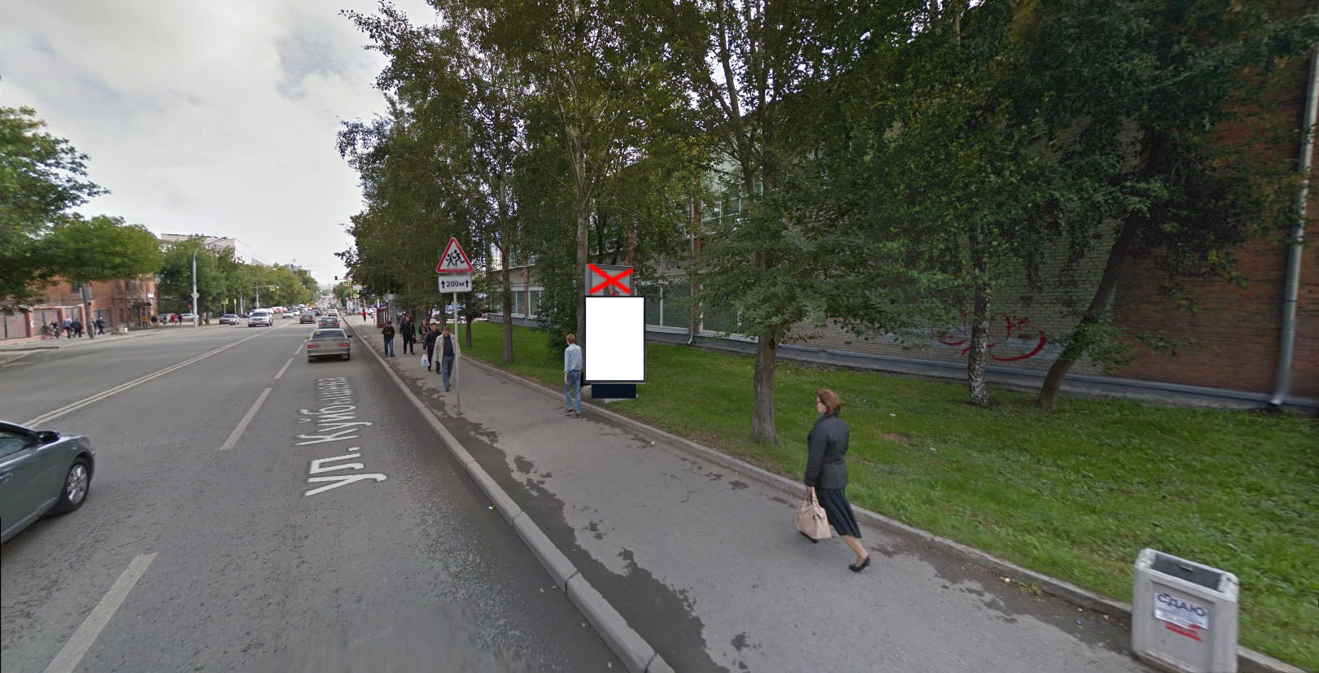
Код места | Адрес | Тип* | Вид | Площадь информационных полей, кв. м | Размеры, м  (высота, ширина) | Количество  сторон
973 | ул. Куйбышева, 32а (позиция № 1) | 1 | Сити-формат (щит) | 4.32 | 1.8х1.2 | 2
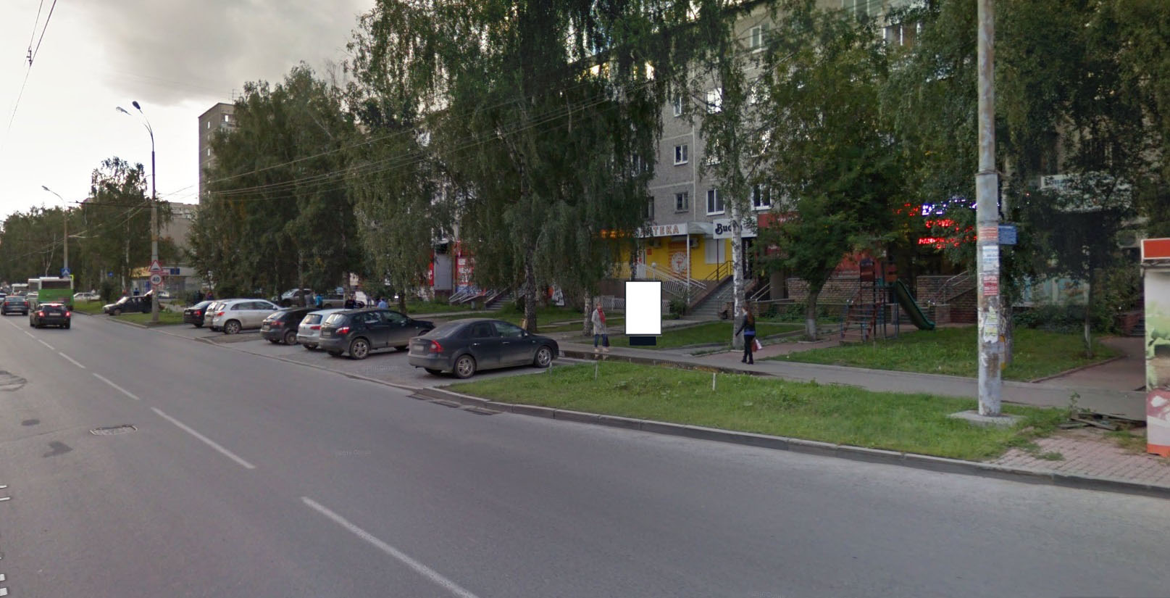
Код места | Адрес | Тип* | Вид | Площадь информационных полей, кв. м | Размеры, м  (высота, ширина) | Количество  сторон
1023 | ул. Академика Бардина, 40/1 | 1 | Сити-формат (щит) | 4.32 | 1.8х1.2 | 2
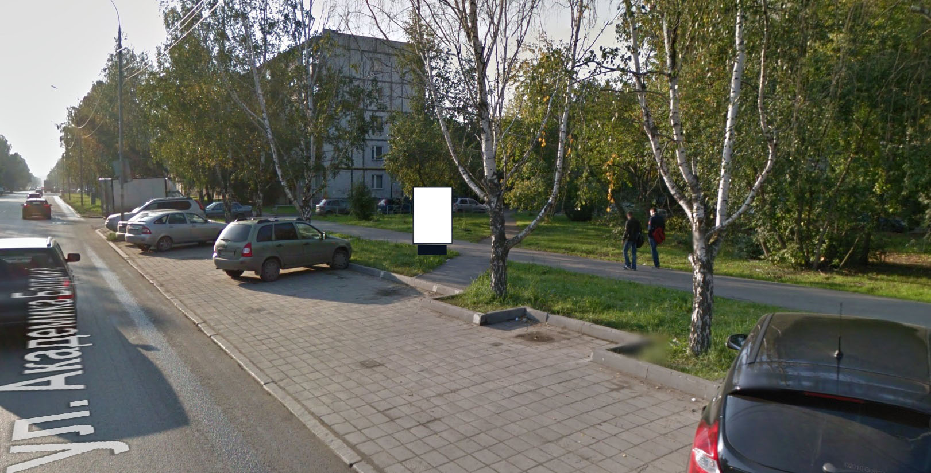
Код места | Адрес | Тип* | Вид | Площадь информационных полей, кв. м | Размеры, м  (высота, ширина) | Количество  сторон
1027 | ул. Академика Бардина, 9 | 1 | Сити-формат (щит) | 4.32 | 1.8х1.2 | 2

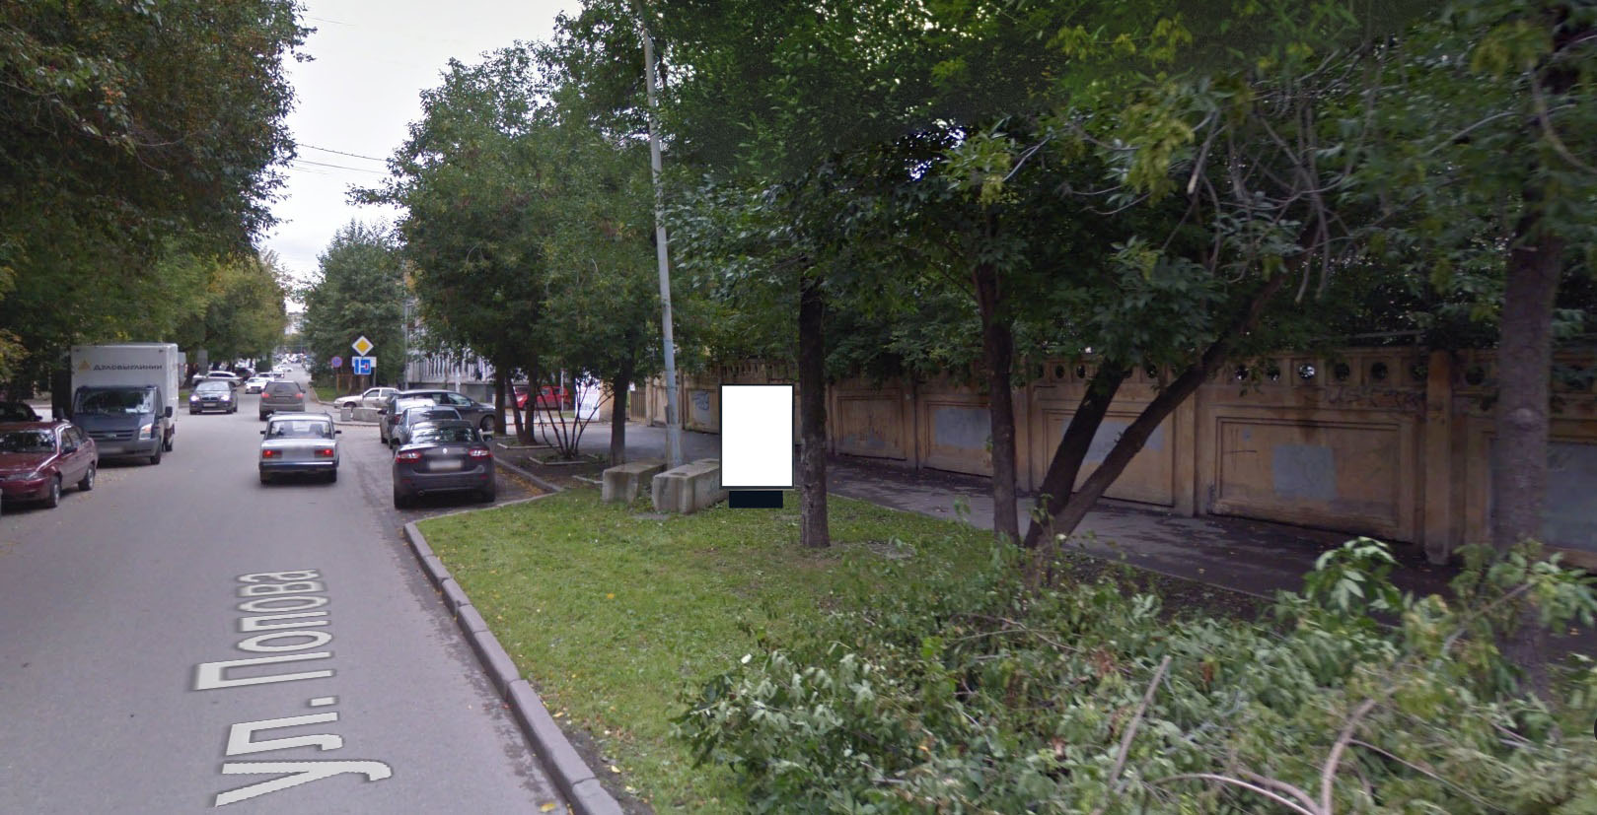
Код места | Адрес | Тип* | Вид | Площадь информационных полей, кв. м | Размеры, м  (высота, ширина) | Количество  сторон
1059 | ул. Попова (напротив дома № 15, позиция № 1) | 1 | Сити-формат (щит) | 4.32 | 1.8х1.2 | 2
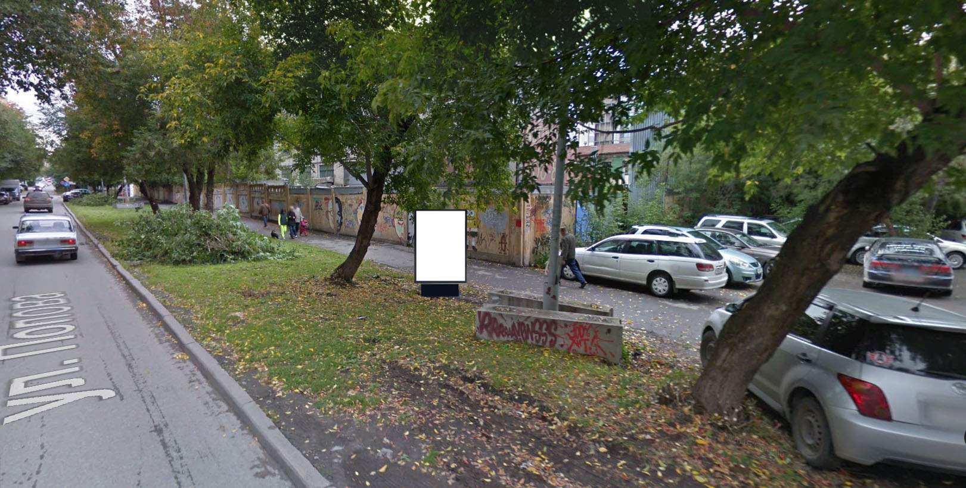
Код места | Адрес | Тип* | Вид | Площадь информационных полей, кв. м | Размеры, м  (высота, ширина) | Количество  сторон
1060 | ул. Попова (напротив дома № 15, позиция № 3) | 1 | Сити-формат (щит) | 4.32 | 1.8х1.2 | 2

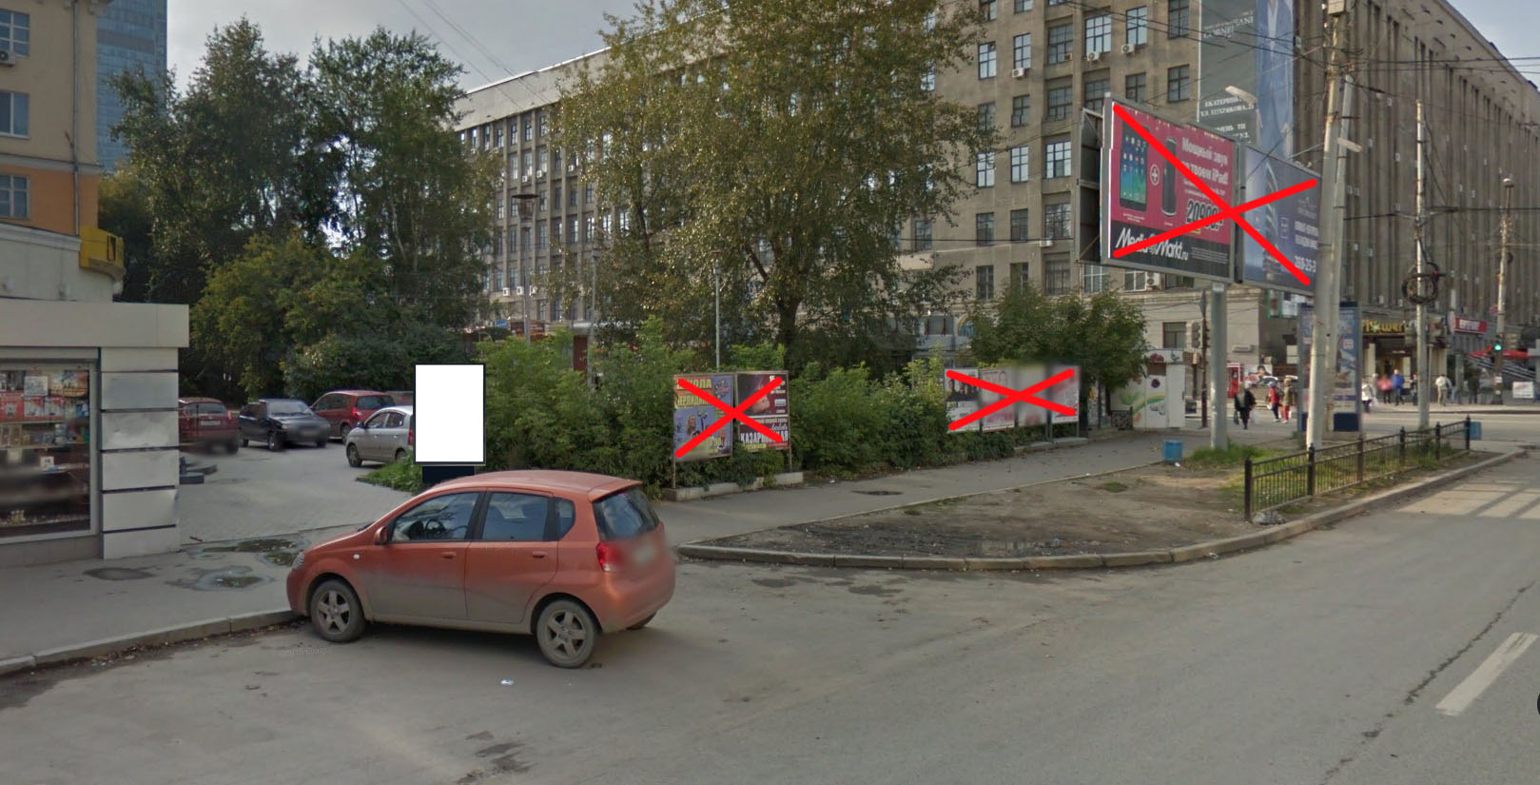
Код места | Адрес | Тип* | Вид | Площадь информационных полей, кв. м | Размеры, м  (высота, ширина) | Количество  сторон
1107 | ул. Луначарского (у дома № 180, позиция № 1) | 1 | Сити-формат (щит) | 4.32 | 1.8х1.2 | 2

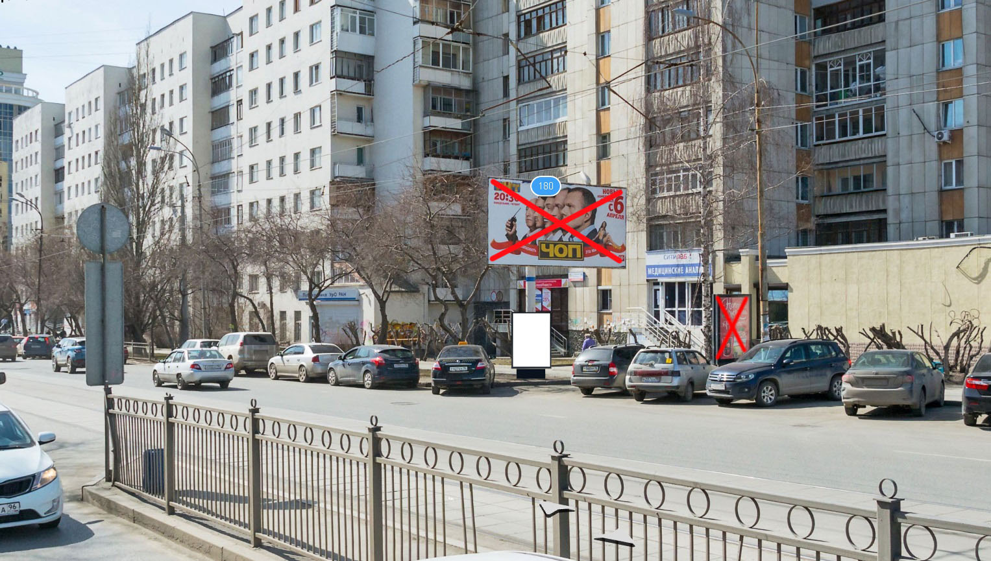
Код места | Адрес | Тип* | Вид | Площадь информационных полей, кв. м | Размеры, м  (высота, ширина) | Количество  сторон
1108 | ул. Луначарского (у дома № 180, позиция № 2) | 1 | Сити-формат (щит) | 4.32 | 1.8х1.2 | 2
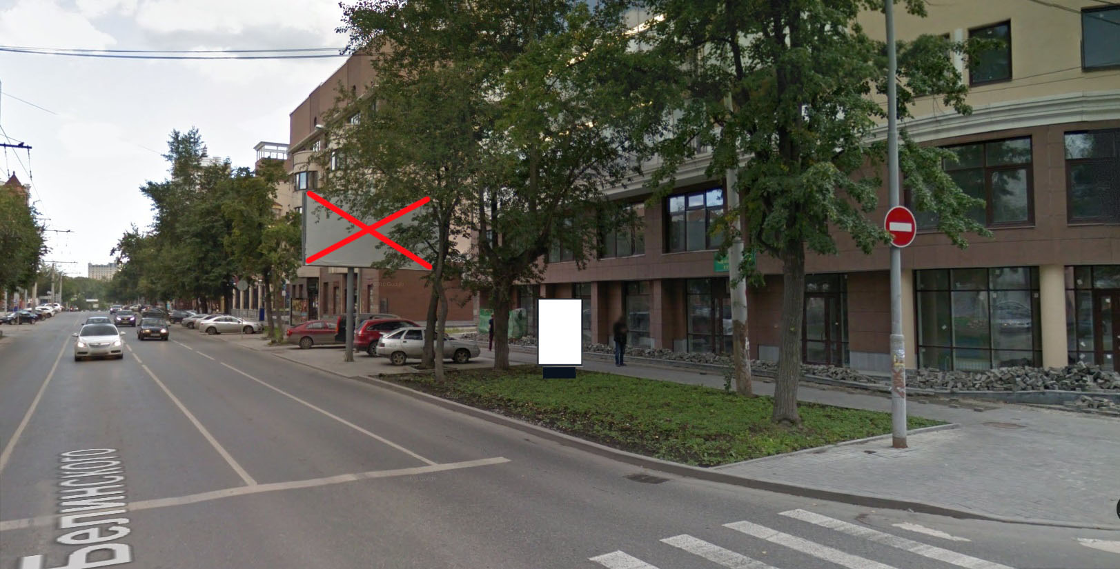
Код места | Адрес | Тип* | Вид | Площадь информационных полей, кв. м | Размеры, м  (высота, ширина) | Количество  сторон
1178 | ул. Белинского, 30 | 1 | Сити-формат (щит) | 4.32 | 1.8х1.2 | 2

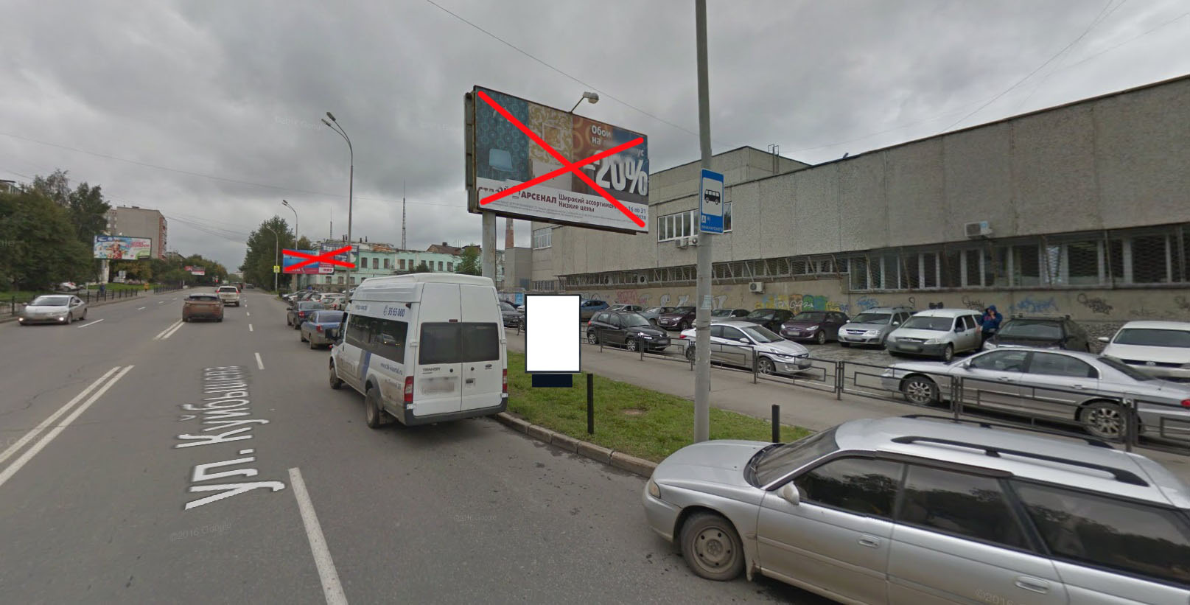
Код места | Адрес | Тип* | Вид | Площадь информационных полей, кв. м | Размеры, м  (высота, ширина) | Количество  сторон
1202 | ул. Куйбышева/ул. Луначарского  (у дома № 203) | 1 | Сити-формат (щит) | 4.32 | 1.8х1.2 | 2

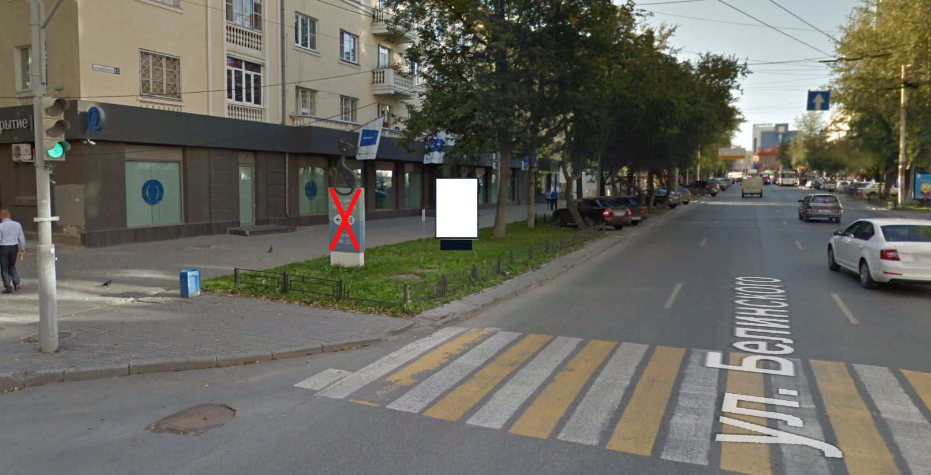
Код места | Адрес | Тип* | Вид | Площадь информационных полей, кв. м | Размеры, м  (высота, ширина) | Количество  сторон
1284 | ул. Белинского, 12 (позиция № 1) | 1 | Сити-формат (щит) | 4.32 | 1.8х1.2 | 2
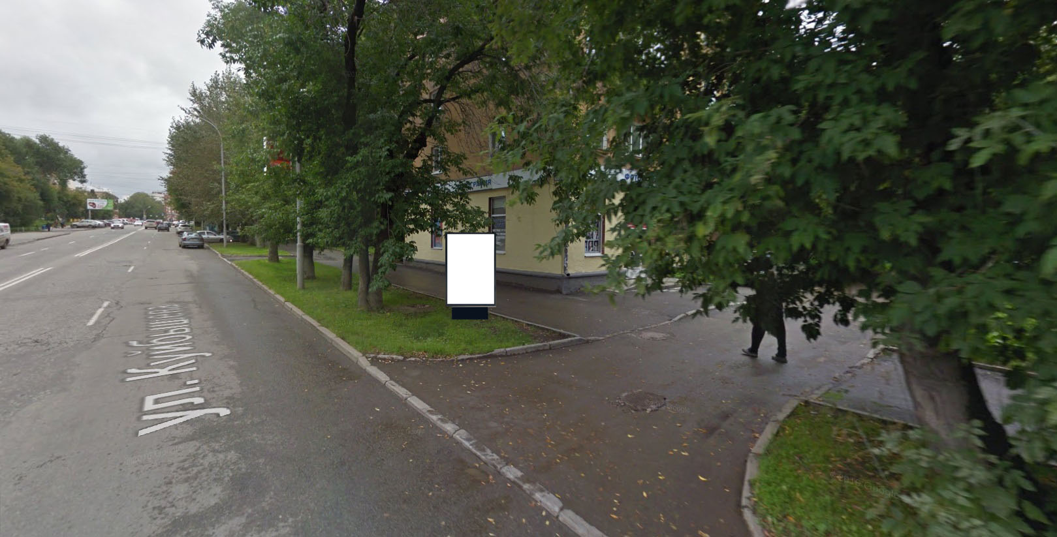
Код места | Адрес | Тип* | Вид | Площадь информационных полей, кв. м | Размеры, м  (высота, ширина) | Количество  сторон
1293 | ул. Куйбышева, 70 | 1 | Сити-формат (щит) | 4.32 | 1.8х1.2 | 2

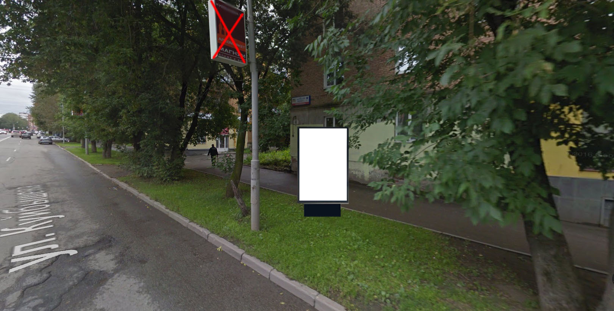
Код места | Адрес | Тип* | Вид | Площадь информационных полей, кв. м | Размеры, м  (высота, ширина) | Количество  сторон
1294 | ул. Куйбышева, 68 | 1 | Сити-формат (щит) | 4.32 | 1.8х1.2 | 2

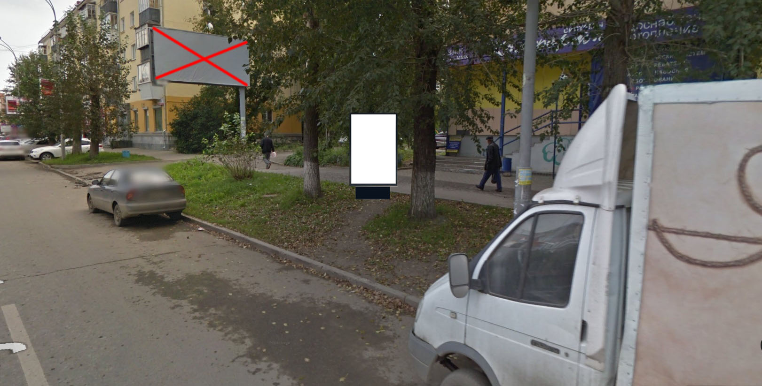
Код места | Адрес | Тип* | Вид | Площадь информационных полей, кв. м | Размеры, м  (высота, ширина) | Количество  сторон
1295 | ул. Куйбышева, 76 | 1 | Сити-формат (щит) | 4.32 | 1.8х1.2 | 2

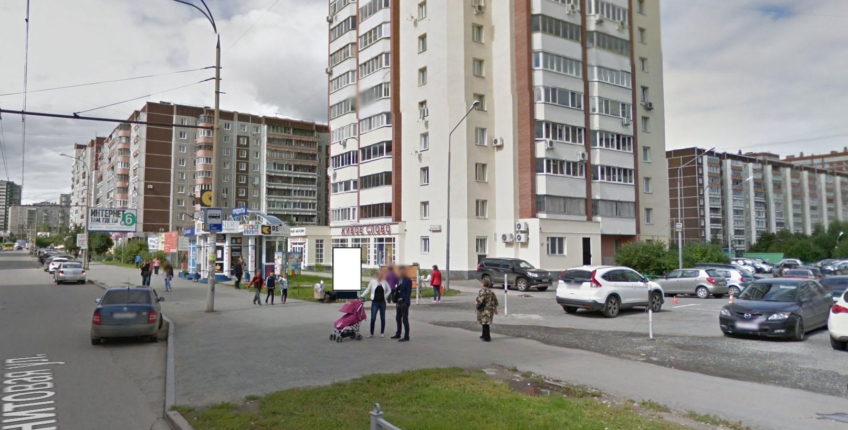
Код места | Адрес | Тип* | Вид | Площадь информационных полей, кв. м | Размеры, м  (высота, ширина) | Количество  сторон
1549 | ул. Родонитовая, 9 | 1 | Сити-формат (щит) | 4.32 | 1.8х1.2 | 2

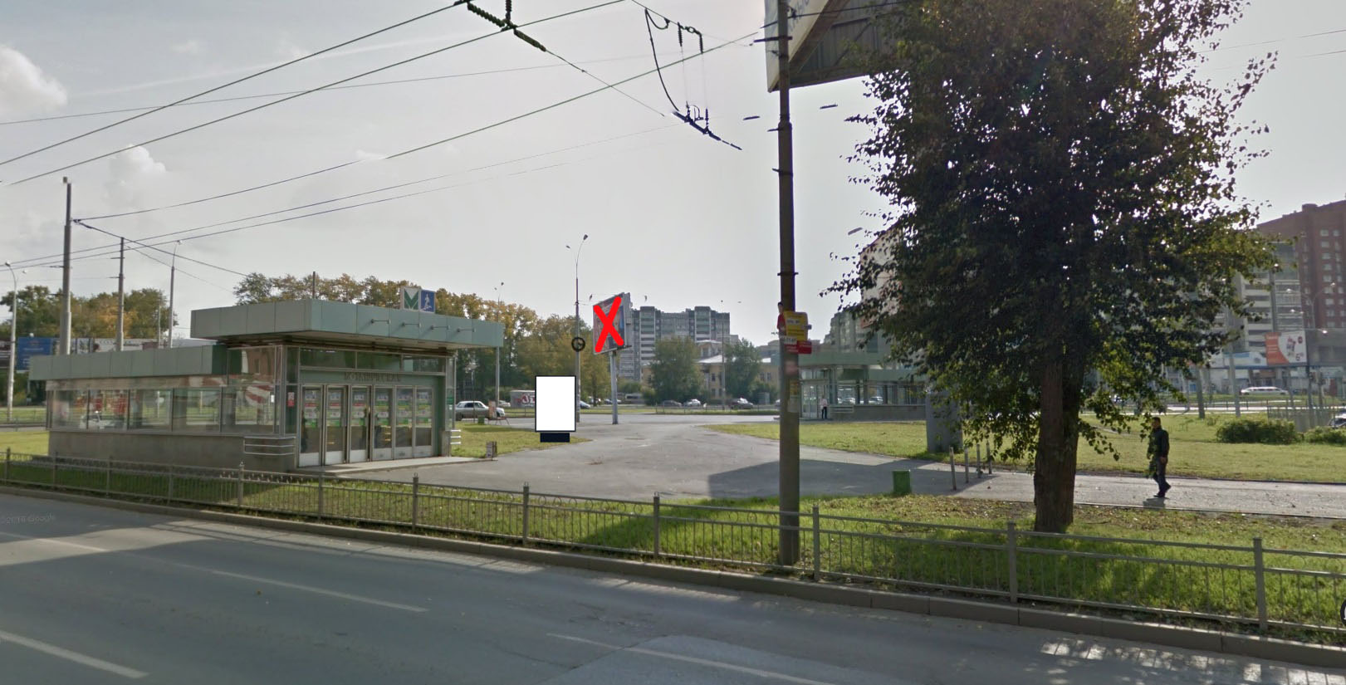
Код места | Адрес | Тип* | Вид | Площадь информационных полей, кв. м | Размеры, м  (высота, ширина) | Количество  сторон
1647 | ул. Белинского (у дома № 232) /  ул. Академика Шварца (позиция № 2) | 1 | Сити-формат (щит) | 4.32 | 1.8х1.2 | 2

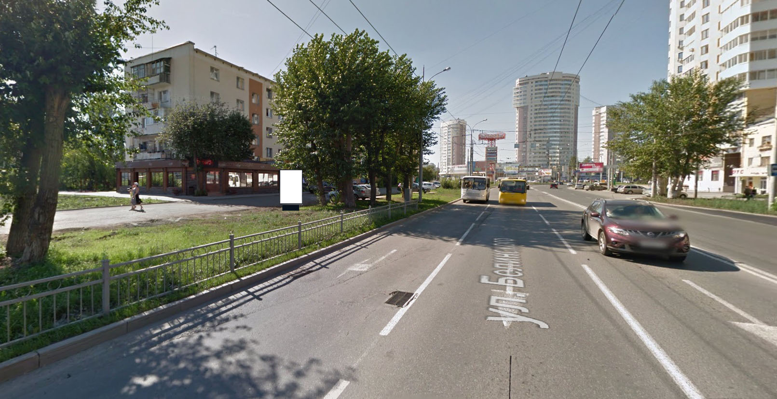
Код места | Адрес | Тип* | Вид | Площадь информационных полей, кв. м | Размеры, м  (высота, ширина) | Количество  сторон
1648 | ул. Белинского (у дома № 232)/  ул. Академика Шварца (позиция № 1) | 1 | Сити-формат (щит) | 4.32 | 1.8х1.2 | 2
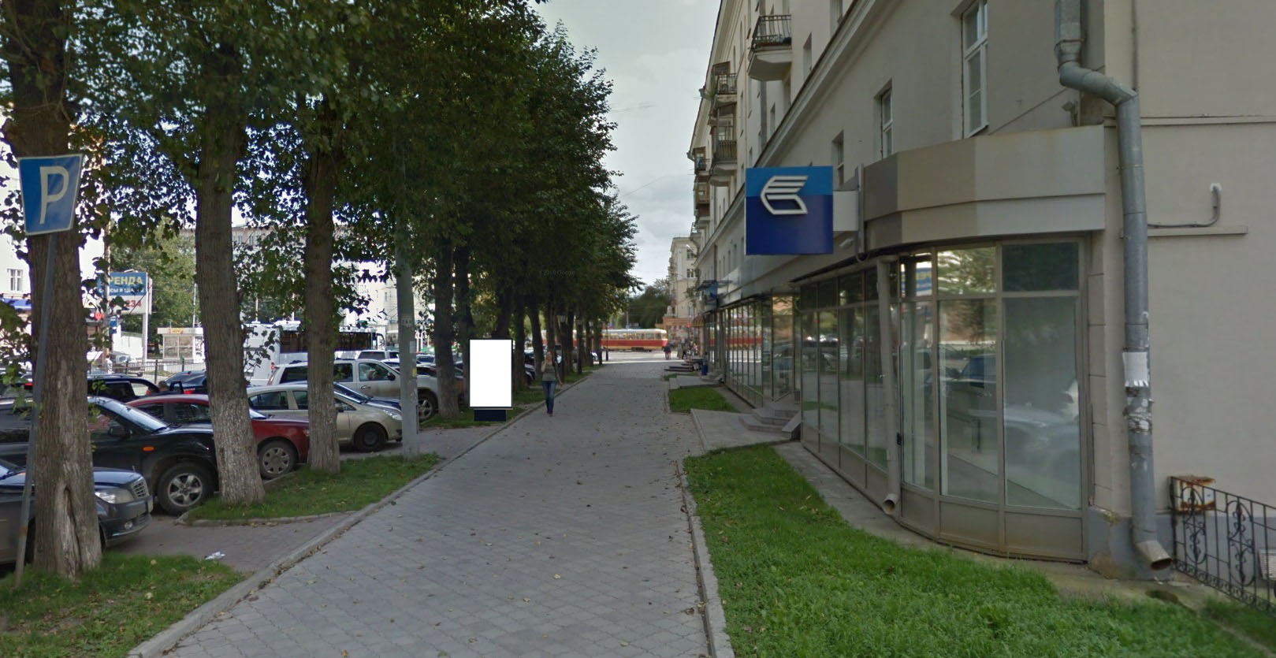
Код места | Адрес | Тип* | Вид | Площадь информационных полей, кв. м | Размеры, м  (высота, ширина) | Количество  сторон
708 | ул. Гагарина, 16 | 1 | Сити-формат (щит) | 4.32 | 1.8х1.2 | 2
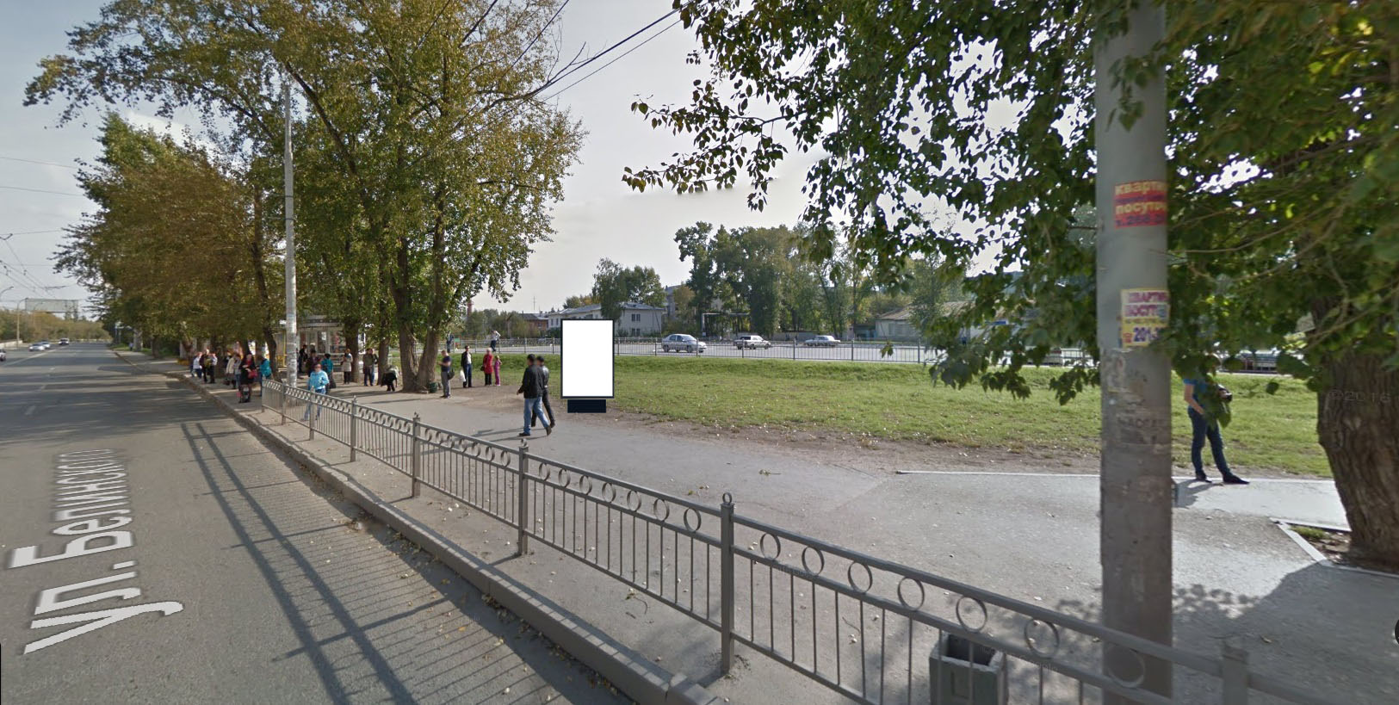
Код места | Адрес | Тип* | Вид | Площадь информационных полей, кв. м | Размеры, м  (высота, ширина) | Количество  сторон
1562 | ул. Белинского /  ул. Академика Шварца | 1 | Сити-формат (щит) | 4.32 | 1.8х1.2 | 2

